

Imię i nazwisko autora rozprawy: Jan Paweł Szefler

Dyscyplina naukowa: Nauki o zarządzaniu i jakości

**AUTOREFERAT ROZPRAWY DOKTORSKIEJ**

Tytuł rozprawy w języku polskim: Pomiar satysfakcji interesariuszy w doskonaleniu systemów zarządzania jakością uczelni technicznych w Polsce

Tytuł rozprawy w języku angielskim: Stakeholders satisfaction measurement for improvement of quality management system of Polish technical universities

|  |  |
| --- | --- |
| Promotor  *podpis* | Drugi promotor  *podpis* |
| dr hab. inż. Piotr Grudowski prof. PG |  |
| Promotor pomocniczy  *podpis* | Kopromotor  *podpis* |
| dr inż. Grzegorz Zieliński |  |

Gdańsk, rok 2024

# Spis treści

Spis treści 2

Streszczenie 3

1 Uzasadnienie wyboru tematu i główny cel rozprawy 4

2 Pytania badawcze i hipotezy 7

3 Struktura rozprawy 8

4 Wybrane wyniki z badania literatury 13

5 Pomiar satysfakcji interesariuszy – wybrane wyniki 21

6 Model doskonalenia Systemu Zarządzania Jakością uczelni technicznej inspirowanego pomiarem satysfakcji interesariuszy (SSDQM) 28

Podsumowanie 33

Spis literatury 37

# Streszczenie

Niniejsza praca przyczynia się do rozwoju nauk o zarządzaniu i jakości dzięki syntezie teorii zarządzania jakością oraz teorii interesariuszy. Przedmiotem pracy jest zarządzanie jakością, a podmiotem badań polskie publiczne uczelnie techniczne. Kontekst specyfiki organizacji, jakimi są uniwersytety, pozwolił na opracowanie i zaproponowanie narzędzi, których stosowanie będzie praktycznym przejawem interesariuszocentryzmu w zarządzaniu organizacją. Uczelnie poprzez złożoność relacji pomiędzy wieloma grupami osób z nimi związanych, o często rozbieżnych interesach, są szczególnie trudnym środowiskiem do wdrażania nowoczesnych, dojrzałych systemów zarządzania jakością, co potwierdzają wyniki przeprowadzonych badań literatury. Przyczyny tego stanu rzeczy są wielorakie, od niektórych cech typowych dla kultury akademickiej, poprzez złożoność struktury, aż po trudności w zdefiniowaniu klienta. Ponieważ u podstaw współczesnych koncepcji zarządzania jakością znajduje się idea klientocentryzmu, to, gdy nie można jednoznacznie określić klienta, podstawowe cele działań projakościowych stają się mało klarowne. Współcześnie w odniesieniu do uczelni powszechnie zastępuje się pojęcie klienta pojęciem interesariuszy. Autor proponuje więc, by u podstaw wszelkich działań doskonalących stała analiza interesariuszy oraz wyniki pomiaru satysfakcji interesariuszy.

Przeprowadzone badania jakościowe i ilościowe pozwoliły na osiągnięcie celu poznawczego pracy, jakim była *identyfikacja skutecznych z perspektywy doskonalenia systemu zarządzania jakością metod pomiaru i analizy poziomu satysfakcji interesariuszy jako miernika jakości*. Postawiony cel utylitarny, sformułowany jako *opracowanie metody doskonalenia systemu zarządzania jakością uczelni, dostosowanego do specyfiki polskich uczelni technicznych, z wykorzystaniem pomiaru satysfakcji różnych grup interesariuszy jako jednego z mierników efektów działania uczelni*, również został osiągnięty. Zadanie to zostało zrealizowane poprzez opracowanie modelu doskonalenia systemu zarządzania jakością uczelni inspirowanego satysfakcją interesariuszy SSDQM (*Stakeholders Satisfaction Driven Quality Management Model*). Jest to model opracowany z uwzględnieniem możliwości stosowania w kontekście specyfiki polskich uczelni technicznych. Wartość aplikacyjna zaproponowanego modelu została wzmocniona rekomendacjami będącymi rezultatem przeprowadzonych badań, których istotną częścią jest opracowany podstawowy zestaw wskaźników. Są to mierniki o potwierdzonej statystycznie istotności dla środowiska uczelni technicznych. Silne związki zaproponowanego modelu z dziedziną zarządzania jakością są potwierdzone również analizami wskazującymi, że stosowanie SSDQM może stanowić bardzo dobre przygotowanie organizacji do implementacji wymagań normy ISO 21001:2018 oraz innych standardów i wymagań koncentrujących uwagę organizacji na interesariuszach.

# Uzasadnienie wyboru tematu i główny cel rozprawy

Uniwersytety stanowią jedno z kluczowych ogniw nowoczesnej gospodarki, pełniąc rolę siły napędowej rozwoju ekonomicznego (por. Puente i in., 2021) poprzez swój kluczowy wkład w rozwój wiedzy i innowacyjności. W tym zakresie szczególną rolę odgrywają uczelnie techniczne (politechniki) poprzez swoje bliskie relacje z branżami technologicznymi. Jednocześnie szczególnie w kontekście polskich uczelni „poszukiwanie rozwiązań dotyczących organizacji i zarządzania (…) jest niekończącą się opowieścią” (Leja & Pawlak, 2021). Znajdowanie skutecznych rozwiązań w tym zakresie na przestrzeni kolejnych dziesięcioleci jest tym bardziej istotne, gdyż „szkolnictwo wyższe jest odzwierciedleniem potencjału społecznego, naukowego, technicznego i ekonomicznego każdego państwa” (Grudowski, 2020).

W literaturze dotyczącej jakości, zarządzania jakością i pomiaru jakości istnieje bardzo wiele różnych definicji, modeli i metod dotyczących zarówno opisu jaki i pomiaru jakości. W wielu z nich kluczową rolę stanowi pojęcie klienta. W odniesieniu do instytucji edukacyjnych jednak takiego pojęcia nie można zdefiniować w znaczeniu analogicznym do klienta przedsiębiorstwa. W tym przypadku mówi się raczej o interesariuszach i jakości ocenianej z ich punktu widzenia. Autora zainteresowało to, w jaki sposób można wykorzystać informacje i wiedzę pozyskiwane w ramach z pomiaru jakości z punktu widzenia interesariuszy do doskonalenia systemów zarządzania jakością uczelni ze szczególnym uwzględnieniem uczelni technicznych.

Zarządzanie jakością usług edukacyjnych[1], a szczególnie usług uczelni, jest bardzo istotnym czynnikiem w kontekście rozwoju gospodarek narodowych, ale również gospodarki globalnej. Jest to szczególnie istotne dla rzeczywistości budowania nowoczesnej gospodarki opartej na wiedzy i wobec coraz bardziej przyspieszającego rozwoju najnowszych technologii, a także skracania się cykli życia produktów. W literaturze dotyczącej zarządzania jakością usług, a także dotyczącej szeroko pojętego marketingu usług można znaleźć wiele modeli jakości usług oraz – w wielu przypadkach – wynikających z nich metod pomiaru i doskonalenia jakości. Jest to zrozumiałe ze względu na dużą różnorodność produktów usługowych i potrzeby stosowania odpowiednich metod do zarządzania usługami o konkretnej specyfice. Wśród usług wyróżniają się usługi edukacyjne, gdyż są one wybitnie niematerialne, odbywają się w specyficznym środowisku różnorodnych relacji uczeń – nauczyciel, a ponadto efekt tej usługi nie jest proporcjonalny do nakładów pracy usługodawcy (nauczyciela). Często dominującą rolę dla uzyskania odpowiednich efektów mają nakłady ponoszone przez usługobiorcę (ucznia). Ponadto w przypadku usług edukacyjnych prawie nigdy nie można określić jednego podmiotu będącego klientem usługi w klasycznym rozumieniu roli klienta. Prawie zawsze różne cechy roli klienta przynależą różnym stronom zainteresowanym, tzw. interesariuszom. W szczególnie znacznym stopniu dotyczy to usług uczelni publicznych. Ponadto misja uczelni nie ogranicza się jedynie do kształcenia, lecz obejmuje także badania oraz służbę szeroko pojętemu społeczeństwu poprzez tworzenie innowacji. Z tego względu istnieje potrzeba określenia modelu doskonalenia jakości usług specyficznego do wymagań zarządzania usługami uniwersyteckimi, bazującego na szczególnej roli różnych grup interesariuszy. W literaturze przedmiotu można znaleźć definicje jakości odnoszące się do satysfakcji interesariuszy. Nie są jednak powszechnie znane metody pomiaru i analizy satysfakcji interesariuszy usług uniwersyteckich, mające ugruntowanie zarówno w teorii interesariuszy, jak i w teorii zarządzania jakością. Autor proponuje więc na podstawie analizy źródeł literaturowych zastosowanie Indeksu Satysfakcji Interesariuszy jako uzupełniającego miernika jakości, właściwego do pomiaru poziomu jakości uczelni technicznych, dzięki któremu będzie można wesprzeć procesy doskonalenia systemu zarządzania jakością uczelni ze szczególnym uwzględnieniem specyficznego kontekstu polskich uczelni technicznych.

W niniejszej pracy rozumienie pojęcia interesariuszy będzie zgodne z menedżerskimi teoriami interesariuszy, nie tylko definiującymi interesariuszy, ale również określającymi rekomendacje odnośnie do zarządzania interesariuszami (por. Donaldson & Preston, 1995) w zależności od ich cech. W ramach syntezy teorii zarządzania jakością oraz teorii interesariuszy w niniejszej pracy zostanie zaproponowane narzędzie doskonalenia systemu zarzadzania jakością dostosowane do specyfiki uczelni i pozwalające na stosowanie w praktyce idei interesariuszocentryzmu, gdyż w ramach zidentyfikowanej luki utylitarnej stwierdzono brak tego rodzaju narzędzia, które uwzględniałoby kontekst polskich uczelni technicznych.

Badania zaprezentowane w niniejszej pracy mają na celu syntezę nowoczesnych koncepcji i nurtów w odniesieniu do zarządzania jakością w celu opracowania praktycznych wskazówek pomocnych liderom uczelni, w tym szczególnie polskich uczelni technicznych. Wydaje się, że w warunkach współczesnego polskiego środowiska uczelni technicznych nie jest możliwe stosowanie metod związanych z klasycznymi koncepcjami zarządzania uniwersytetem. Ani koncepcja uniwersytetu liberalnego, ani uniwersytetu przedsiębiorczego nie mogą być w pełni implementowane ze względu na ograniczenia regulacyjne i specyficzne wymagania rynkowe. Wydaje się, że obecnie uczelnie powinny przybierać kształt zbliżony do koncepcji uniwersytetu społecznie odpowiedzialnego. Jednak i ta koncepcja w warunkach polskich nie może być w pełni implementowana ze względu na silny wpływ regulacji państwowych oraz silną kulturę autonomii akademickiej (por. Tabela 1). To w połączeniu z (zauważalną globalnie) presją „do produkowania zatrudnialnych absolwentów” (Small i in., 2018) oraz presją na podnoszenie pozycji polskich uniwersytetów w globalnych rankingach tworzy konflikty i paradoksy stawiające przed zarządzającymi uczelniami ogromne wyzwania. W związku z tym badania w niniejszej pracy osadzone w zakresie teorii zarzadzania jakością oraz menedżerskich teorii interesariuszy wydają się dawać nadzieję na zaproponowanie narzędzi pozwalających na godzenie istniejących sprzeczności i skuteczne przewodzenie tak złożonym organizacjom jakimi są polskie uczelnie techniczne.

Biorąc pod uwagę powyższe refleksje, **problem badawczy** sformułowany został następująco:

*Jakie rozwiązania w zakresie pomiaru oraz wskaźników satysfakcji interesariuszy mogą skutecznie wspierać doskonalenie systemów zarządzania jakością w uczelniach technicznych w Polsce?*

Poza określeniem problemu badawczego cele niniejsze pracy miały zarówno charakter poznawczy, jak i utylitarny. **Cel poznawczy** został sformułowany jako:

*Identyfikacja skutecznych z perspektywy doskonalenia systemu zarządzania jakością metod pomiaru i analizy poziomu satysfakcji interesariuszy jako miernika jakości*.

Natomiast przyjęty **cel utylitarny** to:

*Opracowanie metody doskonalenia systemu zarządzania jakością uczelni, dostosowanego do specyfiki polskich uczelni technicznych, z wykorzystaniem pomiaru satysfakcji różnych grup interesariuszy jako jednego z mierników efektów działania uczelni*.

Zarządzanie jakością powstało jako zbiór metod zarządzania. Dopiero później na ich podstawie opracowano opis teoretyczny. Rozwój teorii zarządzania jakością ma więc swoje źródło w ogólnych teoriach zarządzania. Jedną z najbardziej znanych propozycji jest teoria zarządzania jakością zaprezentowana przez Andersona i in. na podstawie metody Deminga opisanej w 14 postulatach dla praktyki zarządzania w 1986 roku (Anderson i in., 1994, s. 475). Graficzne przedstawienie tej teorii zostało zaprezentowane na Rysunku 1.

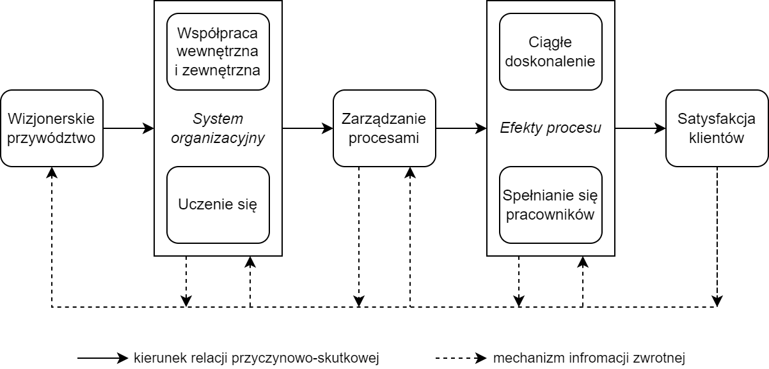

Rysunek . Teoria Zarządzania Jakością u podstaw Metody Zarządzania Deminga wg Andersona, Rungtusanathama i Schroedera (Anderson i in., 1994)

Teoria zarządzania jakością stawia w centrum uwagi klientów. W tym zakresie promuje podejście klientocentryczne. W odniesieniu do uniwersytetów, a w szczególności do polskich publicznych uczelni technicznych trudno wskazać na konkretnego klienta, a zdefiniowanie klienta organizacji jest podstawą dla wszystkich procesów w zarzadzaniu jakością. Bez precyzyjnego zrozumienia, kto klientem jest, a kto nie, skuteczne spełnianie wymagań klientów jest niemalże niemożliwe. Na pewno nie jest wtedy możliwe podejmowanie celowych działań zarządczych dla osiągnięcia satysfakcji klientów z produktów dostarczanych przez organizację. W ramach prób implementacji metod zarządzania jakością do potrzeb uczelni proponowano różne podejścia do poradzenia sobie z tym problemem. W niektórych podejściach zawężano zakres implementacji metod zarządzania jakością do działań uczelni związanych tylko z jednym obszarem, np. kształcenia lub badań. W innych poszerzano pojęcie klienta na wiele grup odbiorców efektów działań uczelni, zarówno zewnętrznych, jak i wewnętrznych wobec organizacji. Natomiast dużo bardziej naturalnym wydaje się skorzystanie z dobrze ugruntowanej teorii interesariuszy w ramach badań w obszarze społecznej odpowiedzialności biznesu oraz szeroko wykorzystywanej w dziedzinie zarządzania przedsięwzięciami (*project management*). W odniesieniu do uniwersytetów praktyka odnoszenia się do szeroko pojętych interesariuszy, a nie tylko klientów, jest silnie ugruntowana w literaturze przedmiotu. Jak stwierdza Geryk, uczelnie „przeszły od prostego dbania o satysfakcję klientów do znacznie wyższego celu – do tworzenia wartości dla interesariuszy” (Geryk, 2018). Obserwując realia polskich uczelni można mieć wątpliwości, czy ta zmiana się rzeczywiście już dokonała, ale niewątpliwie wydaje się ona nieuchronna.

Zarządzanie jakością współcześnie stało się standardem w odniesieniu do wielu branż. Jest to obszar tak istotny, a także ściśle związanych z każdym aspektem działalności organizacji, że coraz częściej zostaje utożsamiany z zarządzaniem w ogóle. Taką koncepcją wydaje się być np. system zarządzania organizacją edukacyjną opisany w ramach normy ISO21001:2018. Ma to swoje uzasadnienie w tym, że, dążąc do jak najlepszego spełniania różnorodnych wymagań, organizacje starają się doskonalić na przeróżnych płaszczyznach swojej działalności, od kontaktu z odbiorcami efektów ich działań po strukturę i kulturę organizacyjną. Ten prosty opis jednak nie oddaje złożoności środowiska, w jakim funkcjonują uczelnie, a szczególnie uczelnie publiczne w Polsce.

# Pytania badawcze i hipotezy

Na podstawie zidentyfikowanej przez autora – w wyniku gruntownego studium literatury – luki badawczej postawiono następujące **pytania badawcze**:

1. Jak różni interesariusze uczelni postrzegają cel istnienia uniwersytetów?
2. Jak różni interesariusze postrzegają znaczenie różnych grup interesariuszy uniwersytetów?
3. Jakie wyniki uzyskują najlepsze uczelnie techniczne w Polsce, w ramach różnych miar efektów działań?
4. Czy usługi publicznych uczelni technicznych są oceniane wyżej niż wyniki pozostałych polskich uczelni?

W celu przybliżenia odpowiedzi na powyższe pytania, na podstawie przeprowadzonych badań literatury oraz badań jakościowych postawiono następujące **hipotezy** główne oraz pomocnicze:

**H1**. Wyniki pomiaru satysfakcji interesariuszy są pozytywnie skorelowane z innymi wynikami jakości usług uczelni (można określić, jakie wartości wskaźników satysfakcji interesariuszy polskich uczelni technicznych wyróżniają najlepsze spośród tych uczelni).

**H2**. Wyniki pomiaru satysfakcji interesariuszy są pozytywnie skorelowane z wartościami Indeksu Wyceny Rynkowej Absolwenta.

**H3**. Absolwenci publicznych uczelni technicznych są wyżej cenieni na rynku pracy niż absolwenci pozostałych uczelni, a uczelnie techniczne uzyskują wyższe wartości Indeksu Wyceny Rynkowej Absolwenta niż pozostałe uczelnie.

**H4**. Wyniki Indeksu Wyceny Rynkowej Absolwenta polskich publicznych uczelni technicznych są pozytywnie skorelowane z jakością usług uczelni mierzoną przy pomocy rankingu Perspektywy.

**H5**. Wyniki Indeksu Wyceny Rynkowej Absolwenta są pozytywnie skorelowane z wynikami oceny prestiżu uczelni.

# Struktura rozprawy

W nawiązaniu do problemu badawczego i związanych z nim celów rozprawy autor przyjął następującą strukturę. W rozdziale pierwszym omówiono pięć kluczowych obszarów teorii związanej z tematem rozprawy: kontekstu uwarunkowań funkcjonowania uczelni, specyficznych cech organizacji uniwersyteckich, pomiaru jakości, zarządzania jakością oraz interesariuszy. W drugim rozdziale przedstawiono cele i założenia oraz wyniki badań jakościowych oraz ilościowych. W trzecim rozdziale zaprezentowano i omówiono autorską propozycję utylitarnego rozwiązania wynikającego z przeprowadzonych badań.

W ramach pierwszego rozdziału niniejszej pracy omówiono istotne aspekty związane ze specyfiką zarządzania jakością usług uczelni w Polsce, rozpoczynając od omówienia wyzwań dla zarządzania uniwersytetami (podrozdz. 1.1). Najpierw uwzględniono tło historyczne kształtowania się uniwersytetów i zmian na nich zachodzących (podrozdz.1.1.1). Mogą one być w uproszczeniu zobrazowane jako cykliczne przemiany pomiędzy elitarnością i powszechnością, a także między niezależnością od władzy i podległością oraz pomiędzy koncentracją na kształceniu i na badaniach, co zostało przedstawiona w autorskim opracowaniu (Rysunek 2). Omówiono również istotne zmiany mające wpływ na kształt organizacyjny współczesnych uniwersytetów (podrozdz. 1.1.2) prezentując cechy różnych koncepcji uniwersytetów (liberalny, przedsiębiorczy, społecznie odpowiedzialny), gdyż są one zauważalne na uczelniach publicznych w Polsce (por. Tabela 4). Ponadto omówiono zmiany regulacyjne, zapoczątkowane w roku 2016 wraz z konkursem na założenia dla tzw. „Ustawy 2.0”, następnie przyjętej po ok. dwóch latach jako „Konstytucja dla Nauki”. Przedstawiono główne założenia tej reformy w kontekście zmian, jakich doświadcza globalny rynek szkolnictwa, a także zbyt mało znaczącej pozycji polskich uniwersytetów w świecie nauki i edukacji wyższej. Wskazano również na efekty reformy poddawane dość powszechnej krytyce. Następnie omówiono uwarunkowania realiów polskich przekładające się na nowe wymagania dla całego środowiska akademickiego, a w sposób szczególny dla zarządzających uczelniami (podrozdz. 1.1.3). Wskazano na kluczowe tendencje demograficzne mające wpływ na szkolnictwo wyższe, a także na zmiany w zakresie nakładów finansowych na naukę i edukację wyższą. Wzbogacono te analizy o kontekst porównawczy na tle innych krajów. Ponadto ze względu na specyfikę polskiego rynku uniwersyteckiego z dominująca rolą uczelni publicznych, a także istotne zmiany w podejściu państwa do inwestowania w naukę i szkolnictwo wyższe, przedstawiono również opracowania danych statystycznych odzwierciedlające zmiany niektórych wieloletnich trendów w zakresie balansu pomiędzy uczelniami publicznymi oraz niepublicznymi, a także w zakresie wskaźników finansowych uczelni (por. Rysunek 6 i Rysunek 8).

W kolejnym podrozdziale (1.2) przedstawiono wybrane zagadnienia związane ze specyfiką zarządzania uczelniami. Omówiono cechy odróżniające uniwersytety od innych organizacji. Dzięki temu przedstawiono obszary mające istotny wpływ na ograniczenia w stosowaniu klasycznych metod i narzędzi zarządzania jakością. Jako pierwszy z tych obszarów zostały omówione cele organizacji uniwersyteckiej. Cele te bowiem, zwłaszcza w odniesieniu do uczelni publicznych, wykraczają w sposób istotny poza cele finansowe. Przedstawiono więc kontekst historycznych zmian w zakresie celów uczelni, które ukształtowały współczesne rozumienie misji uniwersytetów jako triady: kształcenie, badania, służba publiczna (por. Leja, 2011, s. 18). Wskazano, że wśród celów uczelni naturalnym jest dążenie do przygotowania studentów do przyszłej samodzielności w zakresie osobistego rozwoju (por. Geitz & de Geus, 2019, s. 2). Ponadto omówiono zagadnienie zasobów uczelni, które także mają wpływ na kształtowanie celów konkretnej organizacji. Cele również muszą być zgodne z wymaganiami kultury organizacyjnej konkretnej uczelni. Zagadnienie uniwersyteckiej kultury organizacyjnej zostało omówione w ramach kolejnego podrozdziału (1.2.2). Przedstawiono w nim teoretyczne aspekty kultury organizacji oraz jej przejawów, by następnie omówić cechy charakterystyczne kultury uniwersyteckiej. Na podstawie opracowań Austina i Clarka dokonano analizy relacji pomiędzy elementami podstawowych czterech kultur wpływających na całokształt kultury akademickiej: kultury profesji akademickiej, kultury dyscypliny, kultury uniwersytetu oraz kultury konkretnej instytucji akademickiej. Analiza ta pozwoliła na wskazanie obszarów w ramach kultury organizacyjnej, które mogą stanowić podstawę do zaistnienia konfliktów wewnętrznych w organizacji akademickiej. W związku z tym wnioski z owej analizy mogą pomóc w takim kształtowaniu kultury organizacyjnej przez zarządzających uczelniami, by unikać zagrożeń, a tam, gdzie to możliwe, tworzyć środowisko zasad wspierających osiąganie celów uczelni. Omówiono też zagadnienie prestiżu (podrozdz. 1.2.3) w kontekście uniwersytetów. Prestiż w odniesieniu do uczelni jest ważnym czynnikiem związanym z motywacjami do podejmowanych działań przez wielu uczestników organizacji, a także przez interesariuszy niebędących jej uczestnikami. Prestiż i reputacja są bowiem nieraz znacznie istotniejsze niż motywacje finansowe dla wielu akademików i naukowców. Wielu badaczy twierdzi, że uczelnie chętniej dążą do maksymalizacji prestiżu niż do maksymalizacji zysku (por. Tayar & Jack, 2013, s. 154). Ponadto prestiż i reputacja uczelni stanowią nieraz najistotniejsze kryteria wyboru uczelni przez kandydatów na studia, co wiąże się z większymi szansami na zatrudnienie na lepszych stanowiskach. Natomiast wydaje się, że trendy w procesach rekrutacyjnych się zmieniają obecnie w kierunku znacznie mniejszego przywiązywania wagi do tego, jaką uczelnię ukończyli kandydaci. I choć rola reputacji uczelni wydaje się nieznacznie maleć na rynku pracy, to jednak nadal jest to bardzo istotny aspekt w ocenie uczelni poprzez rankingi. Zostało to zobrazowane wyciągiem z metodologii wybranych rankingów uczelni uwzględniających różne formy badania reputacji uniwersytetów na różnych płaszczyznach działalności. Nie tylko motywacje związane z reputacją mogą stać w konflikcie z innymi rodzajami motywacji do działań. Także różne cechy kultur typowo obecnych we współczesnych organizacjach akademickich mogą prowadzić do sprzecznych interesów. Kolejną specyfiką zarządzania uczelniami omówioną w ramach podrozdziału 1.2.4 jest istnienie znacznie większego spektrum sprzecznych interesów stanowiących o poziomie wyzwań dla kierownictwa. Wynika to przede wszystkim z bardzo złożonego środowiska relacji uniwersytetu (por. Rysunek 13). Przedstawione zostały nie tylko różne aspekty relacji potencjalnie konfliktowych oraz przyczyn związanych z powstawaniem sprzeczności w interesach w ramach organizacji (np. opór wobec zmian), ale też możliwości do wykorzystania różnych metod pozwalających na wypracowania rozwiązań typu *win-win*.

Po przedstawieniu szerokich kontekstów związanych z uwarunkowaniami i specyfiką uczelni w kolejnym podrozdziale (1.3) zostały omówione zagadnienia związane z pomiarem jakości. W pierwszej części (podrozdz. 1.3.1) skupiono się na omówieniu definicji jakości i modeli jakości mających istotny wpływ na rozumienie różnic pomiędzy jakością klasycznych wyrobów materialnych a jakością usług, w tym szczególnego ich rodzaju, jakimi są usługi uczelni. Usługi te, odznaczając się wysoką niematerialnością i bardzo dużym współudziałem zaangażowania odbiorców w uzyskiwanie efektów, są dość dobrze opisywane przez różne omówione modele jakości usług o ugruntowanych postawach teoretycznych. Następnie zostały zaprezentowane różne metody pomiaru jakości usług (podrozdz. 1.3.2), które mogą znaleźć zwoje zastosowanie lub choćby mieć wkład w pomiar jakości usług uczelni. Zostały również omówione istniejące metody oceny w odniesieniu do uczelni, a także autorskie propozycje wskaźników IWRA oraz SSI, stanowiące rozwinięcie istniejących metod pomiaru, mających swoje uzasadnienie zarówno w praktyce, jak i teorii związanej z jakością usług uniwersyteckich. W ostatniej części (podrozdz. 1.3.3) zostały omówione rankingi uniwersytetów, gdyż stanowią one szczególną i powszechnie uznaną metodę dla wnioskowania o jakości różnych uczelni. Poza omówieniem istotnych podobieństw i szczegółów pomiędzy najistotniejszymi – z punktu widzenia polskich uczelni – rankingami globalnymi przedstawiono też autorską propozycję rankingu hybrydowego, pozwalającego na statystycznie potwierdzone uszeregowanie uczelni na podstawie kilku spośród najbardziej znanych rankingów globalnych (por. Tabela 23, Tabela 24, Tabela 25 i Załącznik 4). Omówiono też szczegóły metodologii najbardziej uznanego w Polsce rankingu magazynu Perspektywy o bardzo rozbudowanej strukturze pomiaru.

Po omówieniu zagadnień jakości i jej pomiaru w następnym podrozdziale (1.4) zaprezentowano szerokie tło teoretyczne związane z zarządzaniem jakością w odniesieniu do uczelni. Najpierw omówiono genezę koncepcji zarządzania jakością w kontekście rozwoju teorii i metod zarządzania, a następnie przedstawiono nowoczesne filozofie zarządzania jakością ze szczególnym uwzględnieniem badań nad możliwościami ich adaptacji w środowisku uniwersytetów (rozdz. 1.4.1). Wskazano na niewielką liczbę opisanych w literaturze przedmiotu implementacji takich metod jak TQM, Lean, SixSigma, czy Lean SixSigma do zarządzania jakością uczelni. Przedstawiono również koncepcje bazujące na samoocenie oraz opracowane z myślą o organizacjach non-profit (CAF, EFQM), a także koncepcje dedykowane organizacjom edukacyjnym (ISO 21001:2018), w tym szczególnie uniwersytetom (QualHE). Następnie omówiono specyficzne uwarunkowania wobec zarządzania jakością uczelni w Polsce (podrozdz. 1.4.2). Przeanalizowano poziom dojrzałości metod odnoszących się do doskonalenia jakości implementowanych jako obligatoryjne na polskich uczelniach, co wprost wynika z regulacji prawnych i nienadążania regulatora za współczesnym rozumieniem roli zarządzania jakością. Analizy te posłużyły jako wstęp do rozważań o istniejących barierach dla wprowadzania skutecznych metod zarządzania jakością w odniesieniu do polskich uczelni przy wykorzystaniu wyników analiz badaczy krajowych i zagranicznych. Omówiono również zagadnienie kultury jakości stanowiącej jeden z kluczowych elementów skutecznego zarządzania jakością, które ściśle wiąże się z rolą przywódców organizacji. W związku z tym w ramach kolejnego podrozdziału (1.4.3) zostały omówione wymagania wobec liderów organizacji. Analizy te pozwoliły nie tylko na podkreślenie znaczenia kierownictwa uczelni dla doskonalenia jakości, ale również na omówienie ugruntowanych w literaturze przedmiotu rekomendacji dla sposobów przewodzenia organizacji oraz na określenie kryteriów gotowości uniwersytetu do wdrażania dojrzałego zarządzania jakością. Rozważania te stanowią podsumowanie podrozdziału 1.4, który jest związany jedną z dwóch podstaw teoretycznych niniejszej pracy wymienionych we wstępie – teorią zarządzania jakością.

Ostatni podrozdział (1.5) części teoretycznej niniejszej pracy dotyczy natomiast zagadnień związanych z teorią interesariuszy. W ramach tej części najpierw omówiono podstawy teoretyczne oraz tło historyczne powstawania koncepcji interesariuszy, wskazując na różnorodność definicji oraz różne rodzaje teorii interesariuszy (por. Tabela 47 i Tabela 48). Rozważania te pozwoliły na zaproponowanie autorskiej definicji interesariuszy, mieszczącej się w zakresie teorii menedżerskich w odniesieniu do uczelni (*osoby lub grupy zainteresowane wysokim poziomem jakości efektów działań uczelni, istotne z punktu widzenia zarządzania organizacją*). Następnie na podstawie studium literatury zaprezentowano listę potencjalnych interesariuszy uczelni wraz przykładami kategoryzacji do różnych grup (Tabela 50). Omówiono również wyniki autorskiego badania na podstawie abstraktów artykułów odnoszących się do interesariuszy uczelni, pozwalającego na wskazanie najpowszechniej wymienianych w literaturze istotnych dla uczelni grup interesariuszy (Tabela 51) oraz zaprezentowano propozycję kategoryzacji tych grup do rodzajów wg typologii Mitchella (Tabela 52). Następnie omówiono zagadnienia związane z kształtowaniem relacji z interesariuszami (podrozdz. 1.5.2). Proces ten (por. Rysunek 23) ma swoje fundamenty w strategii organizacji, natomiast rozpoczyna się analizą interesariuszy. W związku z tym zasadniczą część tego podrozdziału stanowi omówienie wybranych w odniesieniu do uczelni metod analizy interesariuszy (Tabela 53) i rekomendacji dotyczących kształtowania relacji z nimi oraz metod i kanałów komunikacji z interesariuszami (Tabela 54). W następnym podrozdziale (1.5.3) podsumowano dotychczasowe rozważania teoretyczne, omawiając rolę interesariuszy w procesach zarządzania jakością uczelni w świetle wcześniej omówionych koncepcji zarządzania jakością oraz specyfiki środowiska usług uniwersyteckich. Przedstawiono także zestawienie porównawcze roli interesariuszy w zakresie wymagań oceny PKA oraz wymagań systemu zarzadzania jakością organizacji edukacyjnej według ISO 21001:2018 (Tabela 57). Ponadto zaprezentowano autorską propozycję modelu relacji wybranych czynników jakości usług uczelni technicznej związanych z satysfakcją interesariuszy (Rysunek 29), stanowiąca jednocześnie syntezę wniosków dotyczących pomiaru jakości i roli interesariuszy, ale również podstawę do stworzenia koncepcji badań omówionych w kolejnych częściach niniejszej pracy.

Rozdział 2 niniejszej pracy zawiera opis części badawczej, gdzie przedstawiono genezę dla postawionych hipotez badawczych, jak i założenia oraz wyniki przeprowadzonych badań jakościowych oraz ilościowych. Pierwsze dwie hipotezy, H1 i H2, stanowiące inspirację do badań jakościowych, zostały omówione w podrozdziale 2.1. W ramach omówienia założeń badania jakościowego (podrozdz. 2.1.1) – wywiady pogłębione – przedstawiono kryteria doboru grup interesariuszy, spośród których wybrano grupę badawczą, a także pytania badawcze służące za podstawę do opracowania scenariusza badania. Następnie przedstawiono analizę wyników badania (podrozdz. 2.1.2) przeprowadzonego wśród 33 respondentów. Na podstawie wniosków płynących z analizy stwierdzeń respondentów sformułowano hipotezy H3, H4, i H5, będące inspiracją do przeprowadzenia badań ilościowych wśród interesariuszy uczelni.

Do weryfikacji postawionych hipotez odnośnie do efektów działań uczelni w świetle pomiaru satysfakcji interesariuszy posłużyły przeprowadzone badania kwestionariuszowe (podrozdz. 2.2). Jako wprowadzenie do założeń i koncepcji badania został przedstawiony model relacji pomiędzy jakością usług uczelni technicznej oraz satysfakcją interesariuszy i zarobkami absolwentów (Rysunek 30). W podrozdziale 2.2.1 przedstawiono założenia dla narzędzia badawczego i wykorzystanego do przeprowadzenia badania kwestionariuszowego z opisem typów pytań zaplanowanych dla każdej z wybranych grup interesariuszy (Tabela 62) oraz uzasadnieniem dla wyboru szczegółowych rozwiązań w zakresie niektórych skal pomiarowych oraz wybranego narzędzia badawczego (ankieta internetowa). W kolejnym podrozdziale (2.2.2) omówiono wyniki analizy grupy badawczej oraz weryfikacji jej reprezentatywności dla badanej populacji. Wskazano na istotne ograniczenia badania pomimo uzyskania pełnych odpowiedzi (zakończone ankiety) od 133 respondentów. Zastosowana metoda doboru grupy badawczej (kuli śnieżnej) pozwoliła bowiem na uzyskanie znacznej liczby odpowiedzi pomimo ograniczeń organizacyjnych dla badania, natomiast uzyskana przez to struktura grupy badawczej znacznie odbiegająca od struktury badanej populacji nie pozwoliła na wnioskowanie o reprezentatywności badania w odniesieniu do docelowej grupy badanej (interesariusze polskich uczelni technicznych). W kolejnym podrozdziale (2.2.3) zaprezentowano więc przykład procedury służącej wyliczeniu wskaźników satysfakcji interesariuszy (SSI) przy wykorzystaniu pozyskanych danych (por. Tabela 66 i Tabela 68) i przy wykorzystaniu dostępnych danych pozyskanych w ramach praktycznie przeprowadzonego badania. Stwierdzono także, że na podstawie wyników przeprowadzonego badania nie jest możliwe zweryfikowanie hipotezy H1.

W ramach kolejnej części – badań ilościowych (podrozdz. 2.3) przedstawiono wyniki analiz relacji pomiędzy wynikami wskaźników odnoszących się do jakości efektów działań uczelni, poszerzając badania o analizy danych z innych dostępnych źródeł (ELA, rankingi). Najpierw omówiono relacje pomiędzy wskaźnikami odnoszącymi się do zarobków i zatrudnienia absolwentów oraz ich satysfakcji z usług uczelni (podrozdz. 2.3.1). Stwierdzono, że ze względu na pozyskanie odpowiedzi od 120 respondentów w grupie absolwentów różnych uczelni jest możliwe wyciągnięcie statystycznie istotnych wniosków na podstawie wyników przeprowadzonego badania kwestionariuszowego w zakresie tej grupy interesariuszy. Stwierdzono, że istnieją statystycznie istotne korelacje pomiędzy wyższymi zarobkami oraz faktem, że ukończona uczelnia jest klasyfikowana jako techniczna. Korelacje te potwierdzono zarówno na podstawie danych z przeprowadzonego badania kwestionariuszowego, jak i na podstawie danych z ogólnopolskiego badania Ekonomicznych Losów Absolwentów (ELA). W związku z tym do hipotezy H3 sformułowano 6 hipotez szczegółowych (pomocniczych), a następnie poddano je weryfikacji i omówiono wnioski płynące na tej podstawie dla głównej hipotezy H3, która na przyjętym poziomie ogólności nie może zostać jednoznacznie zweryfikowana. Podobnie do weryfikacji hipotezy H2 (korelacja pomiędzy zarobkami i satysfakcją) posłużono się sformułowaniem 4 hipotez szczegółowych, z których jedna (H2d) została zweryfikowana pozytywnie, co również nie pozwoliło na weryfikację głównej hipotezy H2 na przyjętym poziomie ogólności. W ramach kolejnego podrozdziału (2.3.2) opisano wyniki badań związanych z próbą weryfikacji hipotez H4 i H5 (korelacja IWRA i wyników rankingów oraz badań prestiżu uczelni). Badania te zostały przeprowadzone na podstawie danych z systemu ELA oraz wyników rankingu Perspektywy 2022, gdyż w ramach tego rankingu prezentowane są wyniki badania prestiżu polskich uczelni akademickich. Badania te również poszerzono o analizę wyników globalnego rankingu uczelni Webometrics (edycja 2023H1), gdyż jest to jedyny powszechnie uznany globalny ranking uwzględniający większość polskich uczelni. Badania te pozwoliły na potwierdzenie hipotezy H4 oraz hipotezy H5. Ponadto w ramach tych badań stwierdzono istotne i bardzo silne korelacje pomiędzy elementami składowymi oceny wg rankingu Perspektywy, co pozwoliło na wskazanie dobrych predyktorów jakości uczelni technicznych (rozumianej jako wynik oceny rankingowej), znacznie łatwiejszych do własnego pomiaru przez uczelnie (np. liczba uprawnień habilitacyjnych). Omówiono też możliwości stosowania miar jakości odnoszących się do satysfakcji interesariuszy (2.3.3) w ramach typowych dla uczelni metod doskonalenia jakości: obligatoryjnej – kryteria oceny programowej PKA oraz fakultatywnej – ISO 21001:2018. Stwierdzono, że stosowanie tej formy pomiaru efektów działań uczelni może bardzo dobrze wspierać spełnianie wymagań obu tych metod, pomimo znacznych różnic pomiędzy nimi oraz tego, że idea interesariuszocentryzmu może być w pełni realizowana jedynie poprzez wdrożenie dojrzałego systemu zarządzania jakością.

W rozdziale 3. zaprezentowano i opisano autorski model doskonalenia systemu zarządzania jakością, inspirowanego satysfakcją interesariuszy (SSDQM), jako narzędzie pozwalające na praktyczne realizowanie idei interesariuszocentryzmu przy doskonaleniu działań uczelni i jej systemu zarządzania jakością. W ramach podrozdziału 3.1 zaprezentowano zarówno strukturę głównych elementów Modelu (Rysunek 48), jak i strukturę wszystkich etapów szczegółowych z szerokim ich omówieniem. Prezentacja struktury szczegółowej została wykonana w odniesieniu do 4 faz (Rysunek 49, Rysunek 50, Rysunek 51 i Rysunek 52) wraz z omówieniem szczegółów dotyczących każdego z etapów, zawierającym uzasadnienia dla zaproponowanej formy oraz rekomendacje w odniesieniu praktycznego stosowania proponowanego modelu. Następnie w ramach omówienia potencjalnych korzyści ze stosowania modelu SSDQM (podrozdz. 3.2) przeanalizowano relacje i odniesienia poszczególnych etapów Modelu do wymagań normy ISO 21001:2018 (Tabela 77) jako aktualnie najobszerniejszy i powszechnie uznany zakres wymagań dla dojrzałego systemu zarządzania jakością, dostosowanego do implementacji dla polskich uczelni technicznych. Zarządzanie jakością wymaga stałego doskonalenia – podobnie jak i zastosowane do tego metody. W ramach uzupełniania praktycznych rekomendacji oraz syntezy wniosków z przeprowadzonych badań i studium literatury (podrozdz. 3.3) zaproponowano zestaw wskaźników (Tabela 78), które – jak wskazują przedstawione wyniki badań – mogą na polskich uczelniach technicznych, zwłaszcza na etapie wdrażania działań doskonalących, skutecznie wspierać doskonalenie systemu zarządzania jakością. W ramach tych działań jednak najistotniejszym jest ciągłe doskonalenie, w tym również metod stosowanych do doskonalenia.

# Wybrane wyniki z badania literatury

Współczesne uniwersytety europejskie są spadkobiercami wielowiekowych tradycji. Nazwa *uniwersytet* wywodzi się z łacińskiego *universitas*, oznaczającego ogół, całość. Nazwa ta również była używana na określenie zrzeszenia lub korporacji, co przejawiało się w określeniach *universitas magistrorum et scholarum* lub *universitas scholarum et doctorum*. I chociaż podstawową nazwą w wiekach średnich, określającą studia i uczelnie, była *studium generale*, to mniej więcej od wieku XV zaczęto stosować określenie *universitas scientarium*, co można tłumaczyć jako ogół nauk lub też wszechnica (Cwynar, 2005; Leja, 2011). Przywołane określenia oddają bardzo dobrze charakter zdobywania wiedzy na uniwersytetach średniowiecznych, już ustrukturyzowanych, na których wykładano słuchaczom wszystkie uznawane wtedy za istotne nauki. Począwszy od wieku XII uniwersytety podlegały przemianom powodowanym zarówno przez warunki zewnętrzne, takie jak: demografia, polityka, zmiany technologiczne, zmienne wpływy władz (świeckich i duchownych), ale również w wyniku nowych idei powstających wśród elit kształconych lub pracujących na uniwersytetach. Współcześnie polskie uczelnie są pod wpływem 3 koncepcji tego czym powinien być uniwersytet. Koncepcje te zostały przedstawione w formie diagramu (Tabela 1).

Tabela . Uniwersytet przedsiębiorczy a uniwersytet odpowiedzialny społecznie

|  |  |  |  |  |  |
| --- | --- | --- | --- | --- | --- |
| **Miara** | **SR** | **AG** | **SG** | **MG** | **C** |
|  | *state regulations* | *academic  self-governance* | *stakeholder  guidance* | *managerial  self-governance* | *competition* |
| **Opis miary** | regulacje prawne:  siła nadzoru nad funkcjonowaniem szkół wyższych i stopień wyznaczania szczegółowych regulacji w tym zakresie. Przykładem może być zależność finansowania od osiągania wyników w ustalonych kategoriach. | znaczenie kolegialności: rola kolegialnych ciał uczelnianych przy podejmowaniu decyzji. Siła wpływu ciał kolegialnych na oceny wewnątrzśrodowiskowe (*peer review*) oraz ich relacje z organami jednoosobowymi | rola interesariuszy: siła wpływu otoczenia na wytyczanie i śledzenie działań prowadzących do osiągania celów strategicznych uczelni | umocowanie władzy rektora:  siła autonomii władz uczelni, na najwyższym i średnim szczeblu do swobodnego podejmowania decyzji (na ile regulacje prawne są w tym pomocne) | konkurencyjność:  siła i zdolność do doskonalenia oferty w celu pozyskania studentów i środków finansowych oraz budowania reputacji w ramach uczelni oraz w relacjach z innymi instytucjami akademickimi |
|  | | | | | |

Źródło: opracowanie własne na podstawie (de Boer i in., 2007; Leja, 2011, s. 175)

Analizując różnice pomiędzy modelem uniwersytetu przedsiębiorczego i uniwersytetu społecznie odpowiedzialnego (por.Tabela 1), można zauważyć, że główny kierunek zmian prowadzi od nieco większej kontroli państwa i nieco większego nastawienia na konkurencyjność w uniwersytecie przedsiębiorczym do nieco silniejszej autonomii i współpracy z przedstawicielami różnych grup, podmiotów i organizacji w uniwersytecie społecznie odpowiedzialnym. Natomiast droga od modelu uniwersytetu liberalnego do pozostałych dwóch jest znacznie dalsza i oznacza niemal całkowitą zmianę zasad funkcjonowania uczelni. W Polsce zmiany organizacyjne na uczelniach odznaczały się dynamiką znacznie odmienną od zmian w krajach Europy zachodniej i w Stanach Zjednoczonych. Punktem zwrotnym, podobnie jak dla całej gospodarki, był rok 1989. Od tego bowiem czasu nastąpił gwałtowny rozwój szkolnictwa prywatnego. Również od tego czasu polskie uczelnie podlegają w praktyce ciągłym zmianom reguł gry. Jednocześnie nadal bez wątpienia pozycja polskich uczelni w świecie globalnej nauki wskazuje na pilną potrzebę poprawy.

Uczelnie są instytucjami istotnie odróżniającymi się od większości przedsiębiorstw. Szczególnie dotyczy to uczelni publicznych, czyli takich, których ponad połowa dochodów pochodzi z funduszy budżetowych. Porównując proces kształcenia studentów w uczelniach publicznych i prywatnych, można z łatwością zauważyć, że student uczelni publicznej nie płaci bezpośrednio za świadczoną usługę. W związku z tym nie posiada jednej z najistotniejszych cech klienta usługi (por. Vargo & Lusch, 2008). Płatność za usługę edukacyjną uczelni publicznej odbywa się w sposób pośredni i odroczony (por. Lewandowski & Zieliński, 2012, s. 47). Pośród cech szczególnych uniwersytetów, wpływających na zarządzanie tymi instytucjami, jest to cecha istotna. Równocześnie istnieje znacznie więcej cech odróżniających uniwersytety od innych instytucji i przedsiębiorstw. Cechy te ujawniają się w celach, kulturze i specyfice powiązań z klientami lub innymi zainteresowanymi stronami. Kultura organizacyjna uczelni posiada różne cechy, które mogą zarówno wspierać, jak i osłabiać zdolności do innowacyjności.

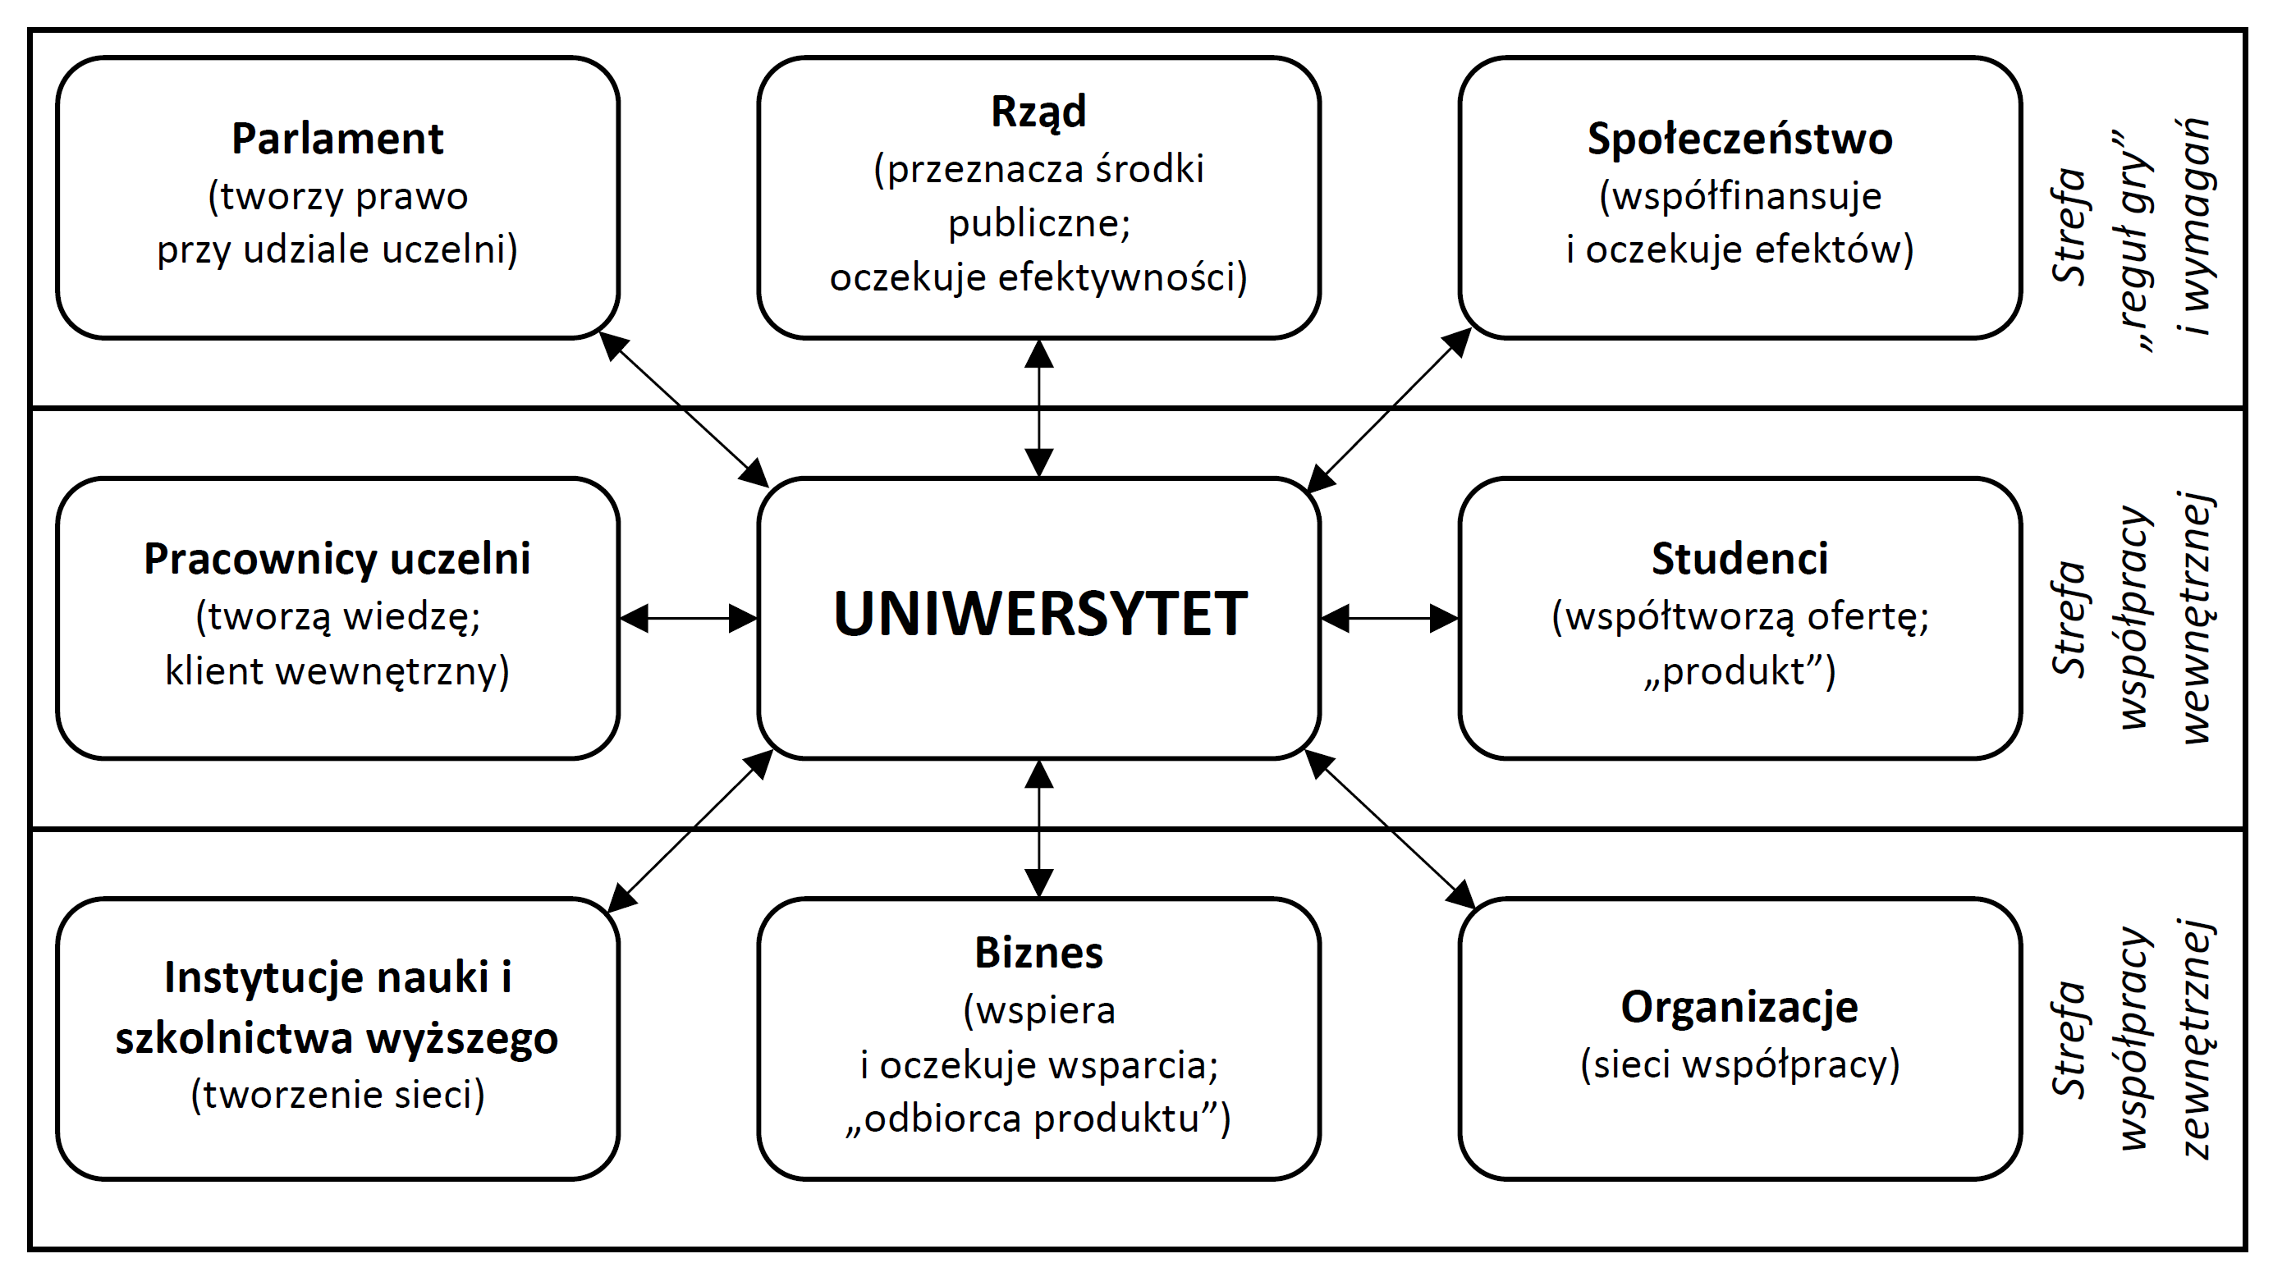

Rysunek . Środowisko relacji uniwersytetu

Źródło: opracowanie własne na podstawie (Leja, 2019, s. 13)

W potocznym rozumieniu tym, co stanowi uniwersytet, jest społeczność pracowników uczelni i studentów. Tradycyjnie pracownicy są grupą relatywnie stałą natomiast studenci z założenia są grupą zmieniającą się nieustannie wraz z osiąganiem kolejnych etapów kształcenia. Bardzo istotnym dla odpowiedniego definiowania celów dla rozwoju instytucji jest znajomość poziomu jakości jej usług. Nie da bowiem pogodzić się praktykowania transparentności z rezygnacją z pozyskiwania informacji zwrotnej.

W literaturze przedmiotu można znaleźć różne koncepcje na zdefiniowanie jakości, które mogą być pomocne w opisie jakości usług edukacyjnych uczelni. Z całą pewnością ze względu na złożoność organizacyjną środowiska uczelni warto odnieść się do klasycznej definicji Kolmana i określić jakość kształcenia jako „**stopień spełnienia wymagań dotyczących procesu kształcenia i jego efektów, formułowanych przez interesariuszy (*stakeholders*), przy uwzględnieniu uwarunkowań wewnętrznych i zewnętrznych**” (Grudowski & Lewandowski, 2012, s. 400). Grudowski i Lewandowski podkreślają rolę wyrażenia jakości w formie mierzalnej, ponieważ jedynie taka forma pozwoli na uzyskanie porównywalności pomiędzy konkurującymi jednostkami.

Poza klasycznymi modelami jakości usług prowadzącymi do pomiaru rozbieżności między tym, czego klient oczekiwał, a tym co otrzymał (m.in. SERVQUAL, Gummesona, Sprenga i MacKoy’a) istnieją też metody pomiaru jakości odnoszące się do badania rezultatów usług oferowanych przez uczelnie. U ich podstaw koncepcyjnych leży założenie, że można skutecznie ocenić jakość, mierząc wskaźniki będące odzwierciedleniem skutków działań podejmowanych przez uczelnie. Jedną z kategorii sukcesów, które mogą być podstawą do pomiaru szerszej populacji absolwentów uczelni, są wskaźniki odnoszące się do poziomu zarobków i stopy zatrudnienia absolwentów uczelni. Takie wskaźniki oczywiście są obarczone istotnymi ograniczeniami, ale jednocześnie pozwalają wyciągać wnioski na podstawie całego przekroju populacji absolwentów, a zatem głownie odzwierciedlają pewien przeciętny poziom swoiście rozumianych sukcesów. Istnieje również szereg miar abstrahujących od z góry narzuconych założeń co do oczekiwań klientów. Wiele z nich należy do grupy miar określanej jako CFM (*customer feedback metrics*), czyli miar informacji zwrotnej od klientów. Mierniki te bazują na informacjach o satysfakcji lub lojalności klientów. Jednym z najbardziej popularnych w ostatnich latach jest NPS, którego zaletą jest jego prostota. Biorąc pod uwagę liczne wskazywane w literaturze przedmiotu słabości wskaźnika NPS jako jedynej istotnej miary sukcesu przedsiębiorstwa (por. de Haan i in., 2015; van Doorn i in., 2013), warto docenić badania ukierunkowane na poszukiwanie lepszych miar. Jenny van Doorn i inni wskazują na to, iż miary satysfakcji mają znacznie większy potencjał jako predyktor sukcesu przedsiębiorstwa. Stąd też SSI[2] wykazuje potencjał do stosowania jako pomocny w procesach zarządzania.

Do zarządzania, w tym zarządzania jakością edukacji wyższej mają zastosowanie koncepcje i narzędzia opracowane na potrzeby usług publicznych, gdyż usługi uczelni, szczególnie w zakresie, w jakim są finansowane z funduszy publicznych, mieszczą się w zakresie tej kategorii usług. Pierwsze historycznie koncepcje uwzględniania jakości w zarządzaniu pochodzą jednak z przemysłu, a następnie po pewnym czasie rozwoju były implementowane to różnych rodzajów działalności usługowych. W Tabeli 2 przedstawiono najważniejsze etapy rozwoju podejścia do zarządzania jakością z perspektywy historycznej.

Tabela . Zmiany podejścia do zarządzania jakością w ujęciu historycznym

| **Nazwa koncepcji** | **Okres zaistnienia koncepcji** | **Charakterystyczne nowości** |
| --- | --- | --- |
| Kontrola jakości  (QI – Quality Inspection); | Pocz. XX w. | Wyodrębnienie ustrukturyzowanej kontroli odbiorczej na końcu procesu produkcyjnego; inspektorzy jakości |
| Sterowanie jakością  (QC - Quality control), | Lata 20. XX w. | Karty kontrolne i statystyczne sterowanie procesami poprodukcyjnymi; standaryzacja, planowanie jakości i dokumentacja systemu zarządzania |
| Zapewnianie jakości  (QA – Quality assurance); | Lata 60. XX w. | Podręczniki (księgi) jakości firm, rachunek kosztów jakości, raczej zapobieganie złej jakości niż naprawianie usterek; pierwsze próby wprowadzania sformalizowanych systemów jakości (wojsko, energetyka nuklearna) |
| Kompleksowe zarządzanie jakością  (TQM – Total Quality Management) | Lata 80. XX w. | Orientacja na klienta i długoterminowe prognozowanie, polityka jakości, strategiczna misja i wizja, zaangażowanie pracowników.  Przywództwo, ludzie i procesy.  Zarządzanie oparte na faktach |

Źródło: opracowanie własne na podstawie (Grudowski, 2020)

Obecnie uznaje się zarządzanie jakością za tak istotne, że TQM jest określane jako filozofia zarządzania (Dahlgaard & Dahlgaard‐Park, 2006, s. 279), a nie tylko jako zestaw narzędzi. Wiele wdrożeń systemu kompleksowego zarządzania jakością potwierdza, że stosowanie TQM przyczynia się to istotnej poprawy nie tylko jakości produktów, ale również wyników finansowych organizacji (Jyoti i in., 2017, s. 916). Koncepcja TQM znalazła swoje odzwierciedlenie w sformalizowanej formie normy ISO 9001. Istnieje też norma ISO 21001 odnosząca się do EOMS[3] (Wibisono, 2018). Jest ona opracowania na podstawie wspólnych założeń z innymi normami odnoszącymi się do Systemów Zarządzania Jakością (QMS – Quality Management Sytems).

Przywództwo (*leadership*) stanowi jeden z podstawowych filarów systemów kompleksowego zarządzania jakością. W koncepcjach zarządzania jakością takich jak TQM, EFQM, CAF, czy normatywne systemy zarzadzania jakością przywództwo jest wprost opisywane i określane jako jeden z najważniejszych czynników tych koncepcji. Spośród obszarów zachowań przywódczych warto zwrócić na kwestię określaną angielskim terminem *empowerment*. Rola liderów we wzmacnianiu (*empowerment*) pracowników jest kluczowa dla powodzenia wszelkich inicjatyw doskonalenia jakości.

Świadomość tego kim jest klient organizacji, a także koncentracja na dostarczaniu jak najwyższej wartości dla klienta są jedną z podstaw nowoczesnych koncepcji zarządzania jakością. Cechy usług edukacyjnych sprawiają, że pojęcie klienta w ich przypadku nie jest tak jednoznaczne jak w przypadku innych produktów. Nauczyciel lub instytucja świadcząca usługi związane z kształceniem zazwyczaj nie oferują osiągnięcia konkretnego poziomu wiedzy, ale raczej staranne uczenie. W szczególny sposób jest to domeną edukacji na poziomie uniwersyteckim, gdzie z punktu widzenia prawa „obowiązuje »stosunek sprawnego działania«, a nie »stosunek skutku«” (Woźnicki, 2008, s. 19).

Pierwsze szeroko rozpowszechnione definicje pojęcia interesariusza pochodzą z prac Freemana, który pod tym określeniem rozumiał wszystkie osoby i grupy które są pod wpływem organizacji lub mogą mieć wpływ na osiąganie celów tej organizacji (por. Freeman & Reed, 1983). Uwzględniając specyfikę uczelni, a także w kontekst zarządzania jakością można zdefiniować interesariuszy jako: **osoby lub grupy zainteresowane wysokim poziomem jakości efektów działań uczelni**. Można bowiem uznać, że zainteresowaniu wysokim poziomem jakości będą zarówno te osoby, które posiadają różnego rodzaju wpływ na uczelnię, jak i ci, którzy posiadają względem uczelni różnego rodzaju roszczenia lub od niej coś otrzymują. Ponadto na gruncie nurtu teorii menedżerskich można by podaną definicję uzupełnić o stwierdzenie „**istotne z punktu widzenia zarządzania organizacją**”. Celem analiz interesariuszy i podziału na kategorie jest obranie odpowiednich strategii działań wobec różnych grup. Na przykład korzystając z mapy siły (władzy) i zainteresowania (Rysunek 4) można uzyskać podpowiedzi dla strategicznych kierunków działania.

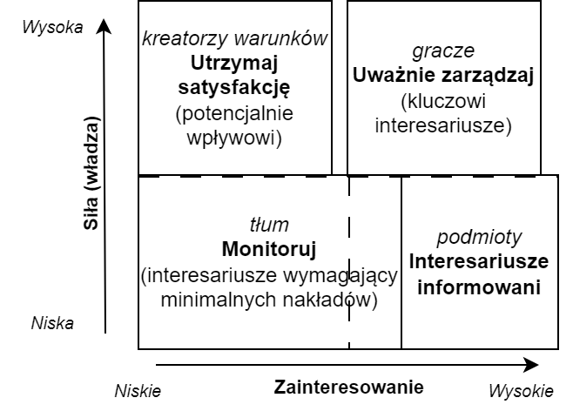

Rysunek . Kierunki strategii działań wobec różnych interesariuszy w zależności od umiejscowienia na mapie siły (władzy) versus zainteresowanie

Źródło: opracowanie własne na podstawie (Al‐Khafaji i in., 2009)

Pośród licznych grup interesariuszy w odniesieniu do zarządzania uczelniami nie wszystkie posiadają tak samo istotne znaczenie. W celu wstępnego określenia grup uznawanych za najbardziej adekwatne do uwzględniania w praktyce uczelni zdecydowano się wykorzystać badanie literaturowe przypominające metodę Systematic Literature Review. Celem tego badania jest analiza liczności wskazań konkretnych grup interesariuszy uczelni w tytułach i abstraktach recenzowanych artykułów naukowych dostępnych w uznanej bazie artykułów. Badanie takie przeprowadzono przy wykorzystaniu bazy Scopus w roku 2023. Do dalszej analizy przyjęto wyniki otrzymane dla zapytania przedstawionego poniżej:

(TITLE-ABS-KEY ("stakeholders in higher education") OR TITLE-ABS-KEY ("higher education stakeholders") OR TITLE-ABS-KEY ("university stakeholders analysis") OR TITLE-ABS-KEY ("higher education institutions and their stakeholders") OR TITLE-ABS-KEY ("university stakeholders") OR TITLE-ABS-KEY ("stakeholders in universities") OR TITLE-ABS-KEY ("university stakeholders roles") OR TITLE-ABS-KEY ("Identifying stakeholders in higher education institutions") OR TITLE-ABS-KEY ("Stakeholder identification in universities")) AND ( LIMIT-TO ( SUBJAREA ,"SOCI") OR LIMIT-TO (SUBJAREA ,"BUSI") OR LIMIT-TO (SUBJAREA ,"ECON") OR LIMIT-TO (SUBJAREA ,"PSYC") OR LIMIT-TO (SUBJAREA ,"DECI") OR LIMIT-TO (SUBJAREA ,"MULT"))

Tak sformułowane zapytanie poskutkowało otrzymaniem 479 wyników. Po dokonaniu niezbędnych wyłączeń lista zawierała 474 artykuły. Łącznie przeanalizowano zgodność z kontekstem odnoszącym się do interesariuszy uczelni 285 różnych fraz (słowa lub określenia składające się z kilku słów). Podsumowanie liczby wystąpień określeń odnoszących się do poszczególnych grup interesariuszy w zestawie badanych abstraktów przedstawiono w Tabeli 3.

Tabela . Podsumowanie liczności wystąpień określeń odnoszących się do interesariuszy uczelni w abstraktach analizowanych artykułów naukowych.

| **Grupa interesariuszy** | **Liczność wystąpień** |
| --- | --- |
| Studenci | 278 |
| Wykładowcy / naukowcy | 246 |
| Przedstawiciele władz uczelni | 167 |
| Społeczeństwo / media / otoczenie | 92 |
| Przedstawiciele władz państwowych (regionalnych i centralnych) | 92 |
| Pracodawcy / przedsiębiorcy / przedstawiciele biznesu | 63 |
| Pracownicy administracyjni uczelni | 49 |
| Absolwenci | 40 |
| Rodzice / opiekunowie studentów / rodziny | 24 |
| Partnerstwa / współprace (przedstawiciele) | 23 |
| Dostawcy uczelni | 5 |

Źródło: opracowanie własne

Utrzymywanie odpowiednich relacji z interesariuszami uczelni jest bardzo istotne w kontekście zapewniania odpowiedniego poziomu satysfakcji z efektów jej działań. Miara satysfakcji jest szczególnie istotną miarą jakości usług. Jest to również podkreślone w normie ISO 21001, gdzie już na wstępie (rozdz. 1) zwiększenie satysfakcji uczniów oraz innych beneficjentów jest wyraźnie wymienione wśród celów SZOE. Po analizie wymagań tej normy można stwierdzić, że proponowane w niej podejście do zarządzania to interesariuszocentryzm poprzez analogię do klientocentryzmu promowanego w klasycznych ujęciach TQM (np. ISO 9001).

# Pomiar satysfakcji interesariuszy – wybrane wyniki

Celem badania jakościowego było poznanie opinii formułowanych przez różnych interesariuszy uczelni nt. roli różnych grup interesariuszy dla uczelni, jakości usług uczelni, indywidualnego postrzegania wartości usług uczelni, różnic pomiędzy uczelniami, czynników wpływających na różnice postrzegania uczelni uważanych za lepsze i gorsze, a także indywidualnego postrzegania związku pomiędzy jakością usług uczelni, satysfakcją z tych usług oraz zarobkami absolwentów. Wybór grup interesariuszy został dokonany na podstawie wyników z analizy literatury. Grupy interesariuszy wybrane do badań pomiaru satysfakcji przedstawiono w Tabeli 6.

Tabela . Wybrane grupy interesariuszy uwzględnione w badaniu satysfakcji interesariuszy polskich uczelni technicznych

| **Nazwa grupy interesariuszy** | **Opis** |
| --- | --- |
| Studenci | Grupa obejmuje studentów studiów I, II i III stopnia |
| Absolwenci | Grupa obejmuje absolwentów studiów I, II i III stopnia |
| Rodzice absolwentów | Grupa obejmuje rodziców (opiekunów) absolwentów studiów I, II i III stopnia |
| Nauczyciele akademiccy | Grupa obejmuje pracowników uczelni, którzy prowadzą zajęcia ze studentami, w jakiejkolwiek formie i wymiarze. Pracownicy przekazujący wiedzę i umiejętności studentom. |
| Pracownicy administracyjni | Grupa obejmuje pracowników uczelni stanowiących zabezpieczenie organizacyjne procesów nauczania. |
| Pracodawcy | Grupa obejmuje pracodawców zatrudniających absolwentów wybranej uczelni, która podlega ocenie. |
| Władze samorządowe lub centralne | Grupa obejmuje przedstawicieli władz samorządowych lub centralnych, którzy są w stanie ocenić wybraną uczelnię. |
| Władze uczelni | Grupa obejmuje przedstawicieli władz uczelni spośród rektorów, dziekanów lub członków senatu. |

Źródło: opracowanie własne.

W badaniu jakościowym zastosowano do doboru próby metodę doboru kwotowego (por. Krosnick, 1999). Badanie zostało zaplanowane do przeprowadzenia w pierwszym kwartale roku 2020, ale ze względu na decyzję o poszerzeniu grupy badawczej było prowadzone również w kolejnych kwartałach roku 2020. Początkowo wywiady były prowadzone podczas osobistych spotkań z respondentami, a badacz poza robieniem notatek również nagrywał dźwięk podczas tych spotkań. Następnie, m. in. ze względu na ograniczenia epidemiologiczne w roku 2020 wywiady odbywały się przy pomocy platform internetowych służących do prowadzenia spotkań on-line. Wywiady pogłębione były prowadzone w sposób, który miał na celu umożliwienie respondentom swobodnego wyrażania opinii na poruszane tematy przy wykorzystaniu sytuacyjnie tworzonych pytań pomocniczych, by lepiej móc zrozumieć kontekst i uzasadnienie dla wyrażanych opinii. Badanie posiadało scenariusz wyrażony w formie wcześniej przygotowanych pytań, których kolejność była w miarę potrzeb dostosowywana do naturalnego przebiegu rozmowy i pojawiających się nawiązań do poruszanych tematów.

Tabela . Liczba osób reprezentujących każdą z grup interesariuszy wśród 33 respondentów wywiadów pogłębionych

| **Nazwa grupy interesariuszy** | **Liczba reprezentantów wśród respondentów** |
| --- | --- |
| Studenci | 2 |
| Absolwenci | 33 |
| Rodzice (opiekunowie) | 12 |
| Pracownicy administracyjni | 4 |
| Pracownicy (naukowi/wykładowcy) | 12 |
| Przedsiębiorcy (pracodawcy) | 11 |
| Władze uczelni | 6 |
| Władze samorządowe | 3 |

Źródło: opracowanie własne na podstawie wyników wywiadów badania jakościowego

Można zauważyć, że wszyscy respondenci biorący udział w badaniu mieli doświadczenia bycia absolwentami jakiś uczelni. Analizując strukturę respondentów badania jakościowego należy wziąć pod uwagę, że każdy z respondentów mógł reprezentować więcej niż jedną grupę interesariuszy uczelni. Wśród respondentów wywiadów można zauważyć różnice w pojmowaniu misji uczelni (najważniejszych wartości ich usług) w zależności od indywidualnych doświadczeń. Na przykład jedna z opinii osoby o dużym doświadczeniu biznesowym brzmi następująco:

**(ID:29; NTech; A_R_P; 5; m; F; n/t)[4]** *Wydaje mi się, że jest za mało przepływu wiedzy z uczelni do biznesu. (…) Natomiast z punktu widzenia kształcenia (…) najważniejszą, rzeczą jaką uczelnie powinny dawać (mówimy o uczelniach technicznych) to jest przekazywanie wiedzy, która będzie potem mogła być wykorzystana w pracy zawodowej.*

Odmiennie, osoby o doświadczeniach zogniskowanych raczej wokół pracy na uczelni skłaniają się do rozumienia misji uniwersytetu przede wszystkim jako przekazywanie wiedzy z ukierunkowaniem na rozwój naukowy, czego przykładem może być poniższa opinia:

***(ID:17; Tech; A_R_W_U; 5; m; F; t/n)*** *Główną wartością uczelni jest to, że to jest miejsce w którym jest możliwość wymiany myśli, wymiany poglądów, tych które są osadzone w nauce. Tzn. (…) w zależności od dziedziny i dyscypliny wiedzy próbujemy poznać prawdę, czy rozwiązać problemy, które są istotne z punktu widzenia świata, przyrody, (…) poznania zjawisk, itd. W zależności od nauki. Także główną wartością dodaną uczelni jest to, że to jest (…) miejscem, w którym występuje swobodna wymiany myśli opartych na przesłankach naukowych.*

W efekcie analizy opinii respondentów badania jakościowego zauważono, że respondenci wskazywali na istnienie zależności pomiędzy postrzeganą jakością usług uczelni, a wartością absolwentów dla pracodawców jako potencjalnych pracowników. Dodatkowo zauważono wiele opinii, które wskazywały na istnienie zależności pomiędzy faktem ukończenia uczelni technicznych, a wartością absolwentów jako potencjalnych pracowników postrzeganą przez przedsiębiorców. Na tej podstawie sformułowano hipotezę **H3**. Także z inspiracji opiniami respondentów wskazujących na powiązanie pomiędzy jakością polskich uczelni, a wynikami rankingów, w tym rankingu Perspektywy, została postawiona hipoteza **H4**. Ponadto dostrzeżono również wśród stwierdzeń formułowanych przez respondentów badania jakościowego, że wielu z nich zauważa związek pomiędzy postrzeganym prestiżem uczelni, a rzeczywistą jakością usług tych uniwersytetów. W związku z tym postawiono również hipotezę **H5**.

W celu zobrazowania badanej koncepcji relacji pomiędzy jakością usług uczelni, a satysfakcją interesariuszy z jej usług oraz wynikami rynkowymi (zatrudnienie, zarobki) absolwentów opracowano model relacji między jakością usług uczelni technicznej a satysfakcją interesariuszy i zarobkami absolwentów (Rysunek 6).

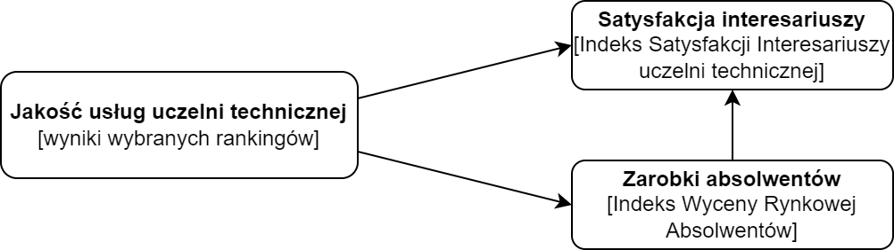

Rysunek . Model relacji między jakością usług uczelni technicznej, a satysfakcją interesariuszy oraz zarobkami absolwentów.

Źródło: opracowanie własne

W celu weryfikacji relacji przedstawionych na tym modelu należy dysponować zestawami danych pozwalających na powiązanie informacji o satysfakcji interesariuszy z usług uczelni, o wynikach uczelni w rankingach oraz o zarobkach i zatrudnieniu absolwentów. W zakresie miar odnoszących się do wyników rynkowych absolwentów uczelni w Polsce dysponujemy danymi opracowywanymi w ramach ogólnopolskiego systemu ELA[5]. Dane te pozwalają na uzyskanie informacji na poziomie uczelni, ale i poszczególnych kierunków kształcenia zarówno o zarobkach, jak i zatrudnieniu absolwentów w różnych okresach czasu od uzyskania dyplomu.

Badanie ilościowe satysfakcji interesariuszy uczelni technicznych w Polsce objęło 8 grup respondentów analogicznych do grup wybranych przy badaniu jakościowym (por. Tabela 6). Do badania wybrano 22 publiczne uczelnie techniczne. Za takie uznano uczelnie, które na większości swoich wydziałów prowadzą kierunki techniczne – inżynierskie. Wyboru uczelni dokonano na podstawie list Ministerstwa Nauki i Szkolnictwa Wyższego, listy uczelni będących członkami Konferencji Rektorów Polskich Uczelni technicznych i tych stowarzyszonych z KRPUT, listy uczelni klasyfikowanych jako techniczne w ramach rankingu Perspektywy oraz własnych analiz autora. Badanie kwestionariuszowe zostało przeprowadzone przy pomocy narzędzia badawczego w postaci ankiety internetowej stworzonej w portalu ankietaplus.pl w okresie od drugiego do trzeciego kwartału roku 2020. Główne pytania w kwestionariuszu zostały sformułowane w twierdzenia dotyczące różnych aspektów satysfakcji. Do pomiaru opinii badanych została zastosowana 7-stopniowa skala Likerta (od „zdecydowanie się nie zgadzam” do „zdecydowanie się zgadzam”). Badanie było kierowane do wybranych grup interesariuszy uczelni przy wykorzystaniu metody kuli śnieżnej (por. Krosnick, 1999) do doboru próby. Jest to metoda nieprobabilistyczna.

Tabela . Statystyki rezultatów liczby uzyskanych odpowiedzi uczestników badania kwestionariuszowego

| **Kategoria kwalifikacji odpowiedzi** | **Wartość** |
| --- | --- |
| Liczba rozpoczętych ankiet | 259 |
| Liczba zakończonych ankiet | 138 |
| Proporcja liczby ankiet zakończonych do liczby ankiet rozpoczętych | 53,28% |
| Liczba respondentów ankiet rozpoczętych | 249 |
| Liczba respondentów ankiet zakończonych | 133 |
| Proporcja liczby respondentów ankiet zakończonych do liczby respondentów ankiet rozpoczętych | 53,41% |

Źródło: opracowanie własne

Wartości proporcji ankiet zakończonych do rozpoczętych, zarówno dla ogółu uczestników badania, jak i dla odpowiedzi zakwalifikowanych na podstawie pytań filtrujących jako respondentów badania na poziomie 53%, należy uznać za niezbyt wysokie (Hoonakker & Carayon, 2009; Matzat i in., 2009; por. Vehovar i in., 2002; Villar i in., 2013). Wartości takie wskazują na dość długie lub skomplikowane badanie. Należy tu podkreślić, że istotnym ograniczeniem był brak możliwości zaimplementowania nieco bardziej zaawansowanej logiki wyświetlania uczestnikom badania stron z odpowiedziami.

Na podstawie analizy struktury grup respondentów, można stwierdzić, że grupa badawcza, zarówno jako cała populacja respondentów badania ilościowego, jak i grupa absolwentów, wykazuje cechy nadreprezentatywności pewnych grup w porównaniu do spodziewanej struktury populacji badanej. To w połączeniu z faktem nielosowego doboru grupy badawczej, a także, potwierdzonymi dla ogółu respondentów, istotnymi rozbieżnościami w zakresie różnych wymiarów struktury w porównaniu do populacji badanej sprawia, że z dużym prawdopodobieństwem można przyjąć, iż wnioski z badania w zakresie analizy rezultatów odpowiedzi w grupach innych niż absolwenci nie mogą być wiarygodnie uogólniane na całą populację. Ze względu na zidentyfikowane ograniczenia badania nie jest możliwe, by zweryfikować hipotezę **H1**. Wyniki przeprowadzonych badań nie pozwalają na wyznaczenie wartości satysfakcji interesariuszy (np. obliczenia indeksu SSI) dla różnych uczelni niemniej w pracy przedstawiono przykład sposobu obliczania miar wskaźnika SSI przy wykorzystaniu pozyskanych danych i omówiono możliwości oraz ograniczenia analityczne wynikające z tego rodzaju pomiaru. Podobnie przeprowadzone analizy danych, w grupie absolwentów, dotyczących zatrudnienia i zarobków w pierwszych latach po ukończeniu studiów mimo, że zdają się potwierdzać zjawiska zauważone w badaniu jakościowym nie mogą być uznane za wiarygodne statystycznie. Znacznie lepszym zestawem danych do wnioskowania nt. powyższych zjawisk są dane z ogólnopolskiego systemu monitorowania ELA Jak podaje Ministerstwo Edukacji i Nauki ELA obejmuje swoim monitoringiem 34 tys. kierunków studiów oraz analizę sytuacji zawodowej ponad 1,8 miliona absolwentów.

Tabela . Korelacje pomiędzy klasyfikowaniem uczelni jako techniczną, a wynagrodzeniem i zatrudnieniem absolwentów oraz wskaźnikami IWRA oraz WWZ po roku i po 3 latach od ukończenia studiów na podstawie bazy danych ELA.

| **Opis badanej korelacji** | **Wartość korelacji  r-Pearsona** | **Wartość istotności statystycznej p** |
| --- | --- | --- |
| Techniczna vs zatrudnienie po 1 roku | **-0,1508** | *0,0010* |
| Techniczna vs zarobki po 1 roku | 0,0141 | *0,7604* |
| Techniczna vs IWRA po 1 roku | -0,0597 | *0,1961* |
| Techniczna vs WWZ po 1 roku | 0,0195 | *0,6736* |
| Techniczna vs zatrudnienie po 3 latach | 0,0678 | *0,1424* |
| Techniczna vs zarobki po 3 latach | **0,1281** | *0,0054* |
| Techniczna vs IWRA po 3 latach | **0,1336** | *0,0037* |
| Techniczna vs WWZ po 3 latach | **0,1532** | *0,0009* |

Źródło: opracowanie własne na podstawie danych z ELA (ELA 2020, 2021)

Wśród wyników przedstawionych w Tabeli 9 znajdują się korelacje odnoszące się nie tylko do stopy zatrudnienia i zarobków, ale także do wskaźnika IWRA zbudowanego na podstawie tych dwóch parametrów oraz do WWZ[6]. Na podstawie danych z ELA można potwierdzić korelację pomiędzy ukończeniem uczelni technicznej, a wynikami przeciętnych zarobków absolwentów uczelni po 3 latach od uzyskania dyplomu. W celu zweryfikowania hipotezy **H3** sformułowano 6 hipotezy szczegółowych (podrzędne) pomocnych do weryfikacji statystycznej na podstawie dostępnych danych badawczych (por. Tabela 14).

Dotychczasowe analizy nie pozwoliły na zweryfikowanie powiązań pomiędzy IWRA i jego składowymi, a postrzeganą przez absolwentów satysfakcją z otrzymanej usługi. Spośród dwóch wyżej wymienionych badań jedynie przeprowadzone w ramach niniejszej pracy badanie kwestionariuszowe pozwala na powiązanie tych dwóch parametrów oceny uczelni. Wartości korelacji pomiędzy badanymi parametrami odnoszącymi się do składowych elementów indeksu IWRA oraz do postrzeganej satysfakcji i wartości usług uczelni przez respondentów z grupy absolwentów przedstawiono w Tabeli 10.

Tabela . Korelacje pomiędzy wynagrodzeniem i zatrudnieniem absolwentów po roku i po 3 latach od ukończenia studiów a wartościami pomiaru postrzeganej satysfakcji z usług uczelni i wartości usług uczelni podziale na grupy respondentów absolwentów w zależności od rodzaju ukończonej uczelni.

| **Opis badanej korelacji** | **r** [7]**-  nietechn.** | **p** [8]**-  nietechn.** | **r -  techn.** | **p -  techn.** | **r -  ogółem** | **p -  ogółem** |
| --- | --- | --- | --- | --- | --- | --- |
| zarobki po 1 roku vs  Satysfakcja | -0,1154 | *0,3489* | 0,2278 | *0,1044* | 0,0647 | *0,4825* |
| zatrudnienie po 1 roku vs Satysfakcja | -0,1036 | *0,4004* | 0,1379 | *0,3297* | 0,0525 | *0,5691* |
| zarobki po 3. latach vs  Satysfakcja | 0,0428 | *0,7286* | **0,2709** | *0,0521* | **0,1651** | *0,0715* |
| zatrudnienie po 3. latach vs Satysfakcja | -0,1713 | *0,1624* | 0,1122 | *0,4284* | -0,0010 | *0,9913* |

Źródło: opracowanie własne na podstawie wyników badania kwestionariuszowego

Na podstawie rezultatów badania korelacji zaprezentowanych w Tabeli 10 można stwierdzić, że jedynie cztery korelacje są istotne statystycznie na przyjętym poziomie istotności statystycznej wynoszącym α = 0,1. Zatem można stwierdzić, że przy uwzględnieniu przyjętego poziomu ufności wartości zarobków absolwentów uzyskiwane po 3 latach są pozytywnie skorelowane z wynikami satysfakcji z otrzymanych usług uczelni zarówno w odniesieniu do całej populacji badanych absolwentów, jak i do grupy absolwentów uczelni technicznych. Są to jednak korelacje o niskiej sile wg klasyfikacji J. Guilforda. W tej kategorii znajduje się drugi ze wskaźników, który tylko w nieznacznym stopniu nie spełnia warunku przyjętego poziomu istotności statystycznej. Jest to zależność pomiędzy zatrudnieniem po 3 latach w całej grupie badanych absolwentów, a poziomem oceny postrzeganej wartości usług uczelni przez tę grupę respondentów.

Odnosząc się to hipotezy **H2** można stwierdzić, że ograniczenia przeprowadzonego badania nie pozwalają na jednoznaczne zweryfikowanie tej hipotezy ze względu na zbyt niewielką oraz zbyt mało zróżnicowaną grupę badawczą pod względem ocenianych uczelni. Jednak by spróbować przybliżyć się do możliwości choć częściowej weryfikacji tej hipotezy postawiono 4 hipotezy szczegółowe odnoszące się do korelacji pomiędzy badanym poziomem satysfakcji absolwentów, a wartościami składowymi indeksu IWRA (por. Tabela 14).

Dokonano analizy korelacji pomiędzy wynikami w poszczególnych kategoriach odnoszących się do IWRA z oceną ogólną rankingu Perspektywy wyrażaną jako wartość Wskaźnika Oceny Punktowej[9].

Tabela . Korelacje pomiędzy wartościami IWRA i jego składowymi, a miarami ogólnej oceny uczelni technicznych w rankingu Perspektywy 2022

| **Opis badanej korelacji** | **Wartość korelacji  r-Pearsona** | **Wartość istotności statystycznej p** |
| --- | --- | --- |
| WskaźnikOcenyPunktowej vs IWRA_3R | **0,8292** | *<0,0001* |
| WskaźnikOcenyPunktowej vs Zatrudnienie_3R | 0,2436 | *0,2747* |
| WskaźnikOcenyPunktowej vs Zarobki_3R | **0,8297** | *<0,0001* |
| WskaźnikOcenyPunktowej vs WWZ_3R | **0,8656** | *<0,0001* |
| WskaźnikOcenyPunktowej vs IWRA-WWZ_3R | **0,8282** | *<0,0001* |

Źródło: opracowanie własne na podstawie wyników rankingu Perspektywy 2022 (Perspektywy, 2022), oraz danych z bazy ELA (ELA 2020, 2021)

Wśród korelacji wskaźników IWRA i ich składowych ze Wskaźnikiem Oceny Punktowej (WOP), wybranym na podstawie wcześniejszych analiz do reprezentowania ogólnej oceny rankingowej rankingu Perspektywy 2022, niemal wszystkie z przedstawionych w Tabeli 11 są silnie pozytywnie skorelowane i istotne statystycznie na poziomie istotności α = 0,05. Jedynym wyjątkiem jest relacja WOP z wartościami stopy zatrudnienia, dla których korelacja jest na tyle słaba, że nie jest istotna statystycznie. Najwyższą siłę korelacji z WOP stwierdzono dla Względnego Wskaźnika Zatrudnienia (WWZ). Należy tu jednak podkreślić, że zarówno poziom zarobków po 3 latach, jak i oba rodzaje wskaźnika IWRA wykazują korelację bardzo silną z WOP (r > 0,82).

W odniesieniu do hipotezy **H4** należy odrzucić hipotezę zerową mówiącą o braku związku między wynikami Indeksu Wyceny Rynkowej Absolwenta polskich uczelni technicznych a wynikami pomiaru jakości przy pomocy rankingu Perspektywy 2022.

Tabela . Korelacje pomiędzy wartościami pomiaru prestiżu polskich uczelni technicznych a wynikami miar IWRA i jego składowymi oraz wynikami rankingu Webometrics.

| **Opis badanej korelacji** | **Wartość korelacji  r-Pearsona** | **Wartość istotności statystycznej p** |
| --- | --- | --- |
| WskaźnikOcenyPunktowej vs Prestiż | **0,9088** | *<0,0001* |
| Pozycja Webometrics World 2023H1 vs Prestiż | -0,3184 | *0,1486* |
| Pozycja Webometrics Country 2023H1 vs Prestiż | -0,3728 | *0,0875* |
| IWRA_3R vs Prestiż | **0,8267** | *<0,0001* |
| IWRA-WWZ_3R vs Prestiż | **0,7979** | *<0,0001* |
| Zatrudnienie 3R vs Prestiż | 0,1190 | *0,5979* |
| * Zatrudnienie 1R vs Prestiż | -0,3746 | *0,0859* |
| Zarobki 3R vs Prestiż | **0,8675** | *<0,0001* |
| WWZ 3R vs Prestiż | **0,8811** | *<0,0001* |

Źródło: opracowanie własne na podstawie wyników rankingu Perspektywy 2022 (Perspektywy, 2022), wyników rankingu Webometrics (Cybermetrics Lab, 2023) oraz danych z bazy ELA (ELA 2020, 2021)

Powyższe wyniki pozwalają na weryfikację **hipotezy H5** – można odrzucić hipotezę zerową mówiącą o braku związku między wartościami IWRA a wynikami z oceny prestiżu polskich uczelni technicznych.

Podsumowując, można stwierdzić, że wyniki badań zależności między wynikami pomiaru jakości usług uczelni przy pomocy rankingu ogólnopolskiego Perspektywy 2022 pozytywnie skorelowane z wartościami Indeksu Wyceny Rynkowej Absolwenta wyliczonego na podstawie danych dla okresu 3 lat po uzyskaniu dyplomu. W związku z tym wartości IWRA można uznać za dobry predyktor jakości usług polskich uczelni technicznych. Podobnie wartości pomiaru prestiżu uczelni, będąc pozytywnie skorelowanymi zarówno z wynikami wyżej wymienionych rankingów, jak i z wartościami IWRA obliczanego jak opisano powyżej mogą być dobrym predyktorem jakości usług tych uczelni.

# Model doskonalenia Systemu Zarządzania Jakością uczelni technicznej inspirowanego pomiarem satysfakcji interesariuszy (SSDQM)

Na podstawie wniosków z badań literatury oraz wywiadów badania jakościowego i badań ilościowych został opracowany autorski **model doskonalenia systemu zarządzania jakością uczelni inspirowanego satysfakcją interesariuszy (ang. *Stakeholders Satisfaction Driven Quality Management Model* – SSDQM)**. Celem opracowania tego modelu jest pokazanie całościowego procesu doskonalenia implementującego koncepcję interesariuszocentryzmu. Dzięki uwzględnieniu poszerzonej analizy interesariuszy oraz sposobów pozyskiwania informacji zwrotnej od nich jest to koncepcja odpowiednia dla złożonego środowiska uczelni, a szczególnie uczelni publicznych. Anglojęzyczna nazwa tego modelu jest podstawą do utworzenia skrótu SSDQM, który będzie szeroko stosowany w dalszych opisach. Określenie *stakeholders satisfaction driven* w języku angielskim w sposób syntetyczny oddaje istotę tego podejścia w sposób znacznie bardziej przystępny niż możliwe do stosowania określenia w języku polskim. Zdecydowano się na użycie polskiego terminu „inspirowany satysfakcją interesariuszy”, gdyż zdaniem autora w odniesieniu do istoty działań w ramach modelu jest to określenie lepsze niż często spotykane w literaturze przedmiotu zwroty takie jak „sterowany” lub „napędzany” lub „zorientowany na”. Nie jest to jednak określenie w pełni oddające istotę tego terminu, gdyż opracowany model ma inspirować do praktycznego wyrażania idei interesariuszocentryzmu. W związku z tym zarówno inspiracje do doskonalenia czerpane z koncentracji na interesariuszach i ich satysfakcji, a także pomiar efektów działań uczelni ze szczególnym uwzględnieniem mierników odnoszących się do satysfakcji interesariuszy, jak i traktowanie osiągnięcia podniesienia poziomu satysfakcji interesariuszy jako celu działań doskonalących są osnową dla idei modelu SSDQM.

Model SSDQM w swej głównej strukturze jest cykliczny. Jednak iteracyjność jest wbudowana w niego również na niższych, szczegółowych poziomach. Szczegółowa struktura Modelu zostanie przedstawione poniżej w częściach.

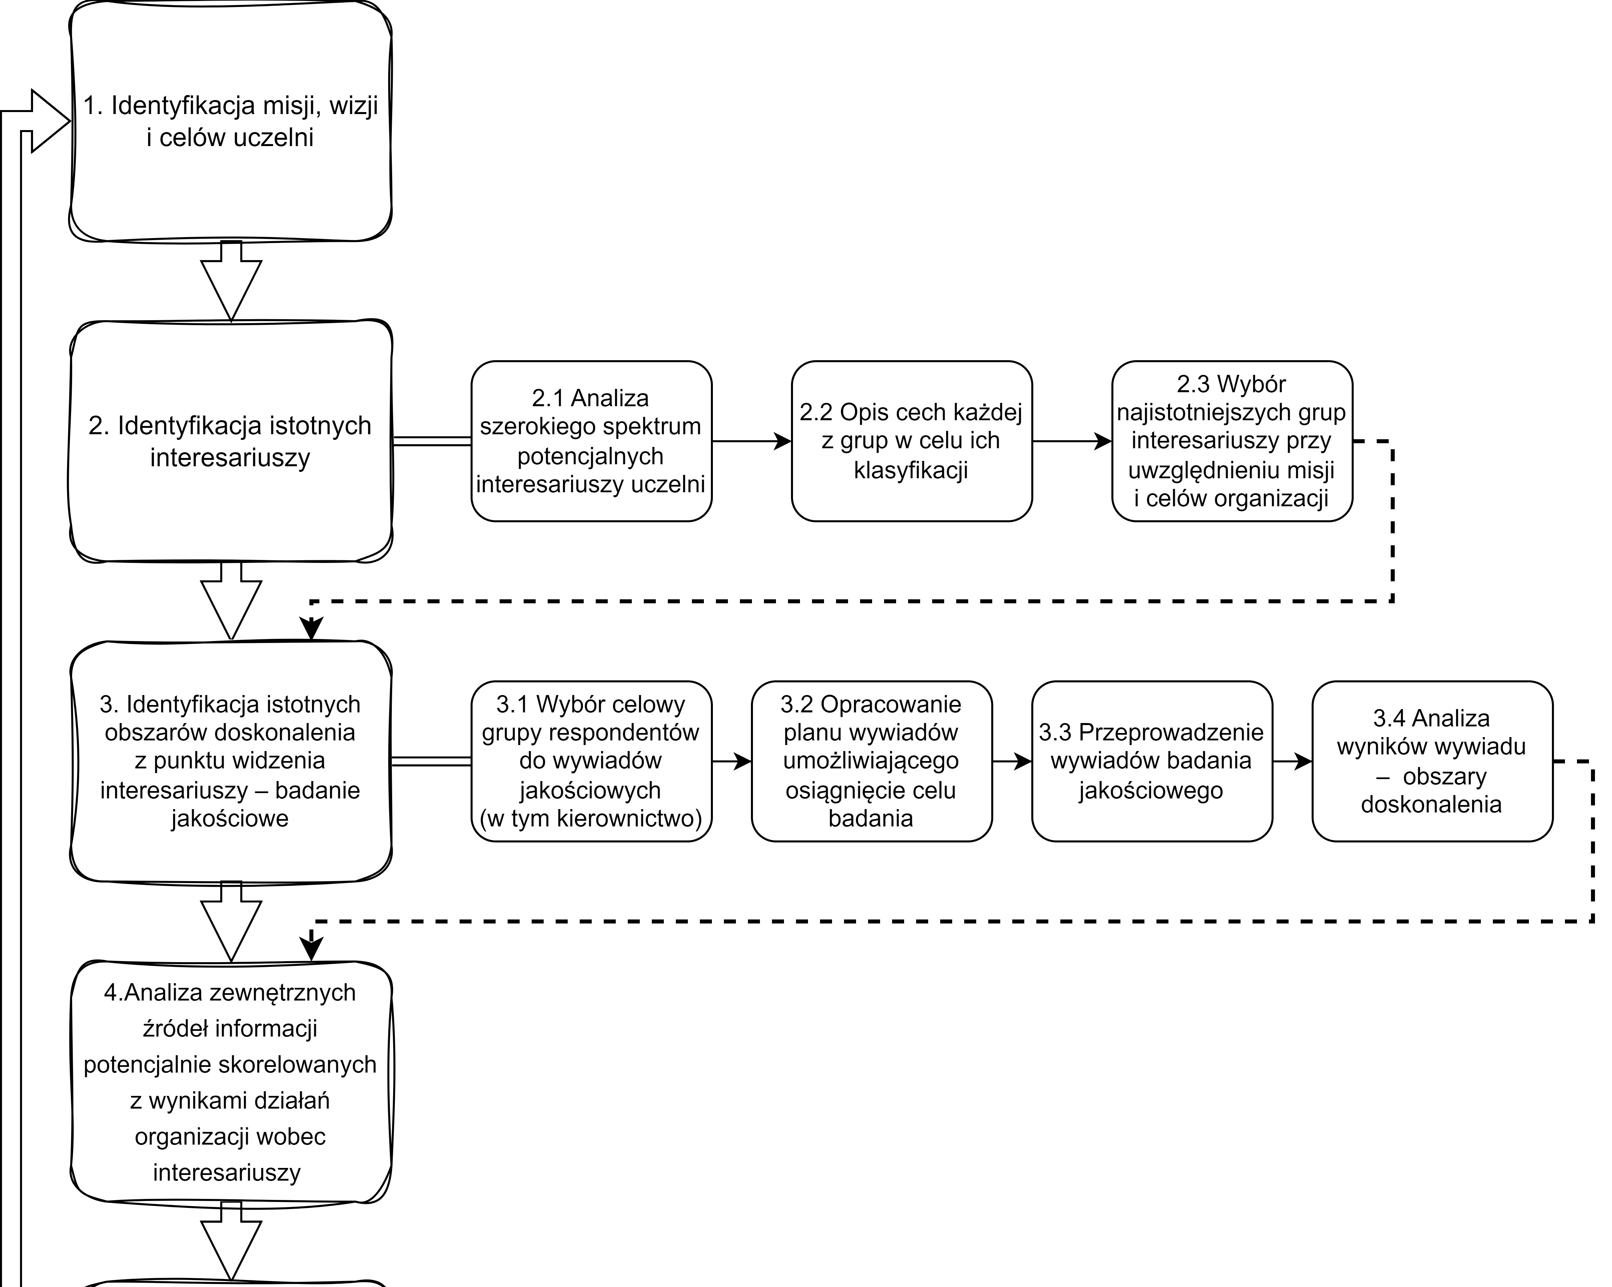

Rysunek . Struktura szczegółowa elementów w zakresie punktów od 1 do 4 modelu SSDQM

Źródło: opracowanie własne

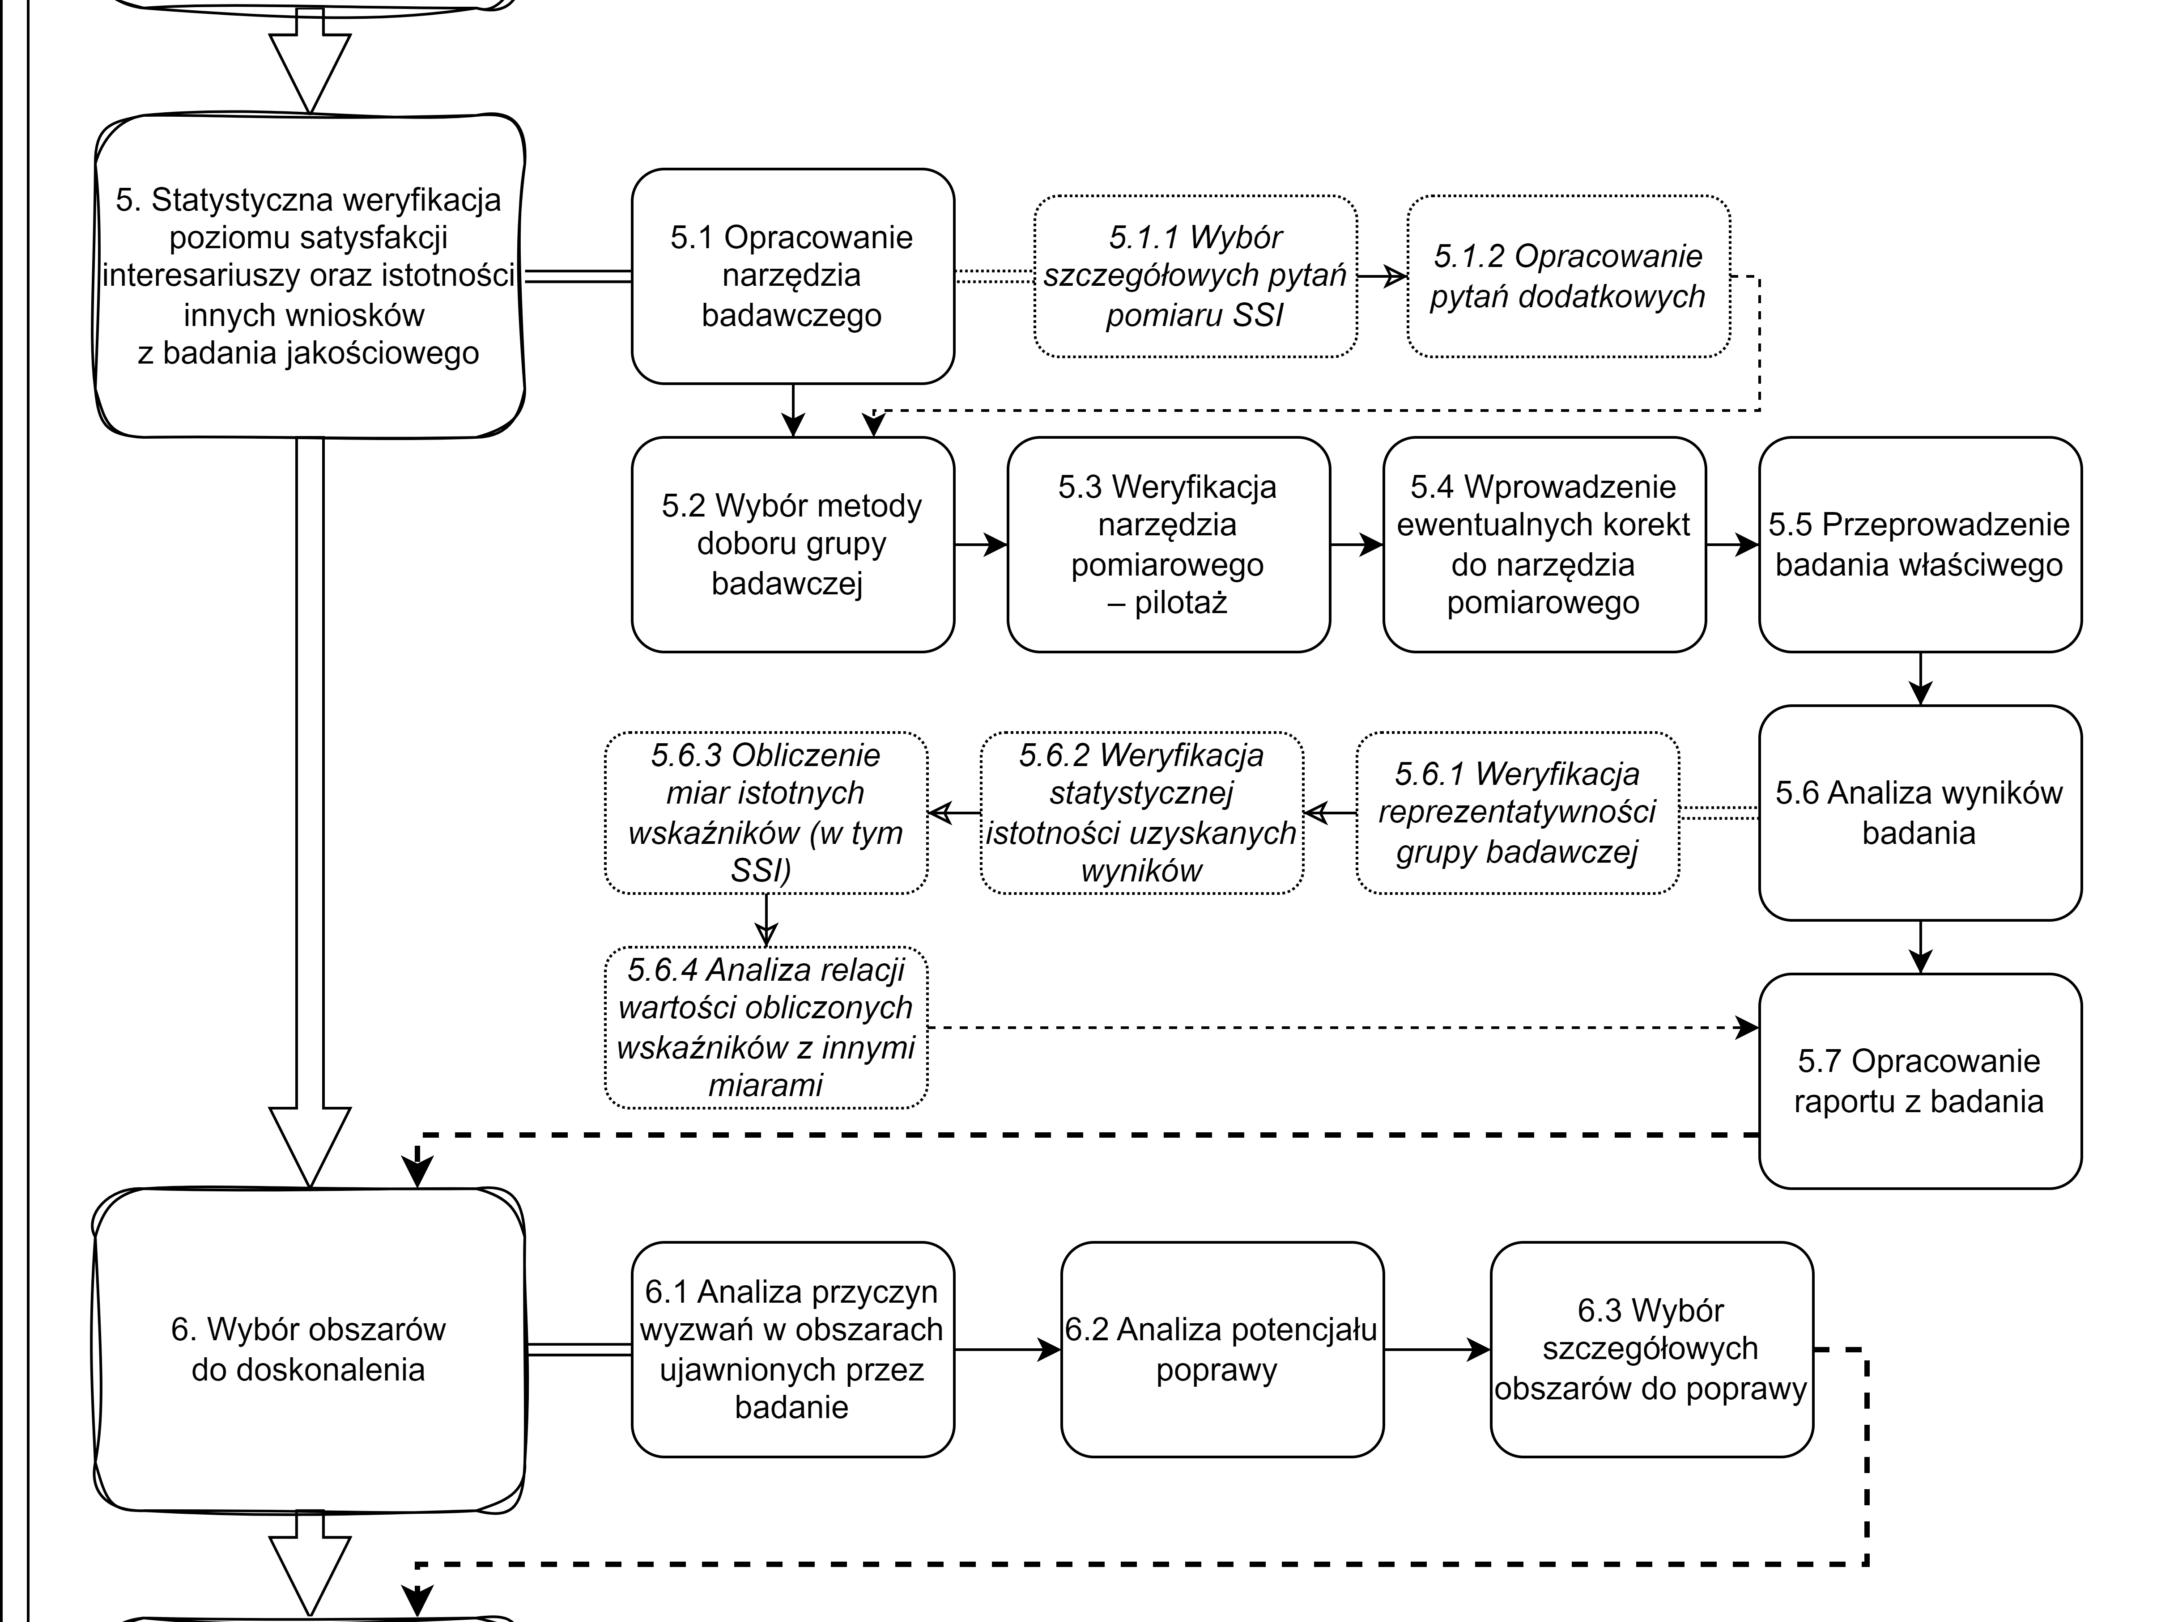

Rysunek . Struktura szczegółowa elementów w zakresie punktów od 5 do 6 modelu SSDQM

Źródło: opracowanie własne

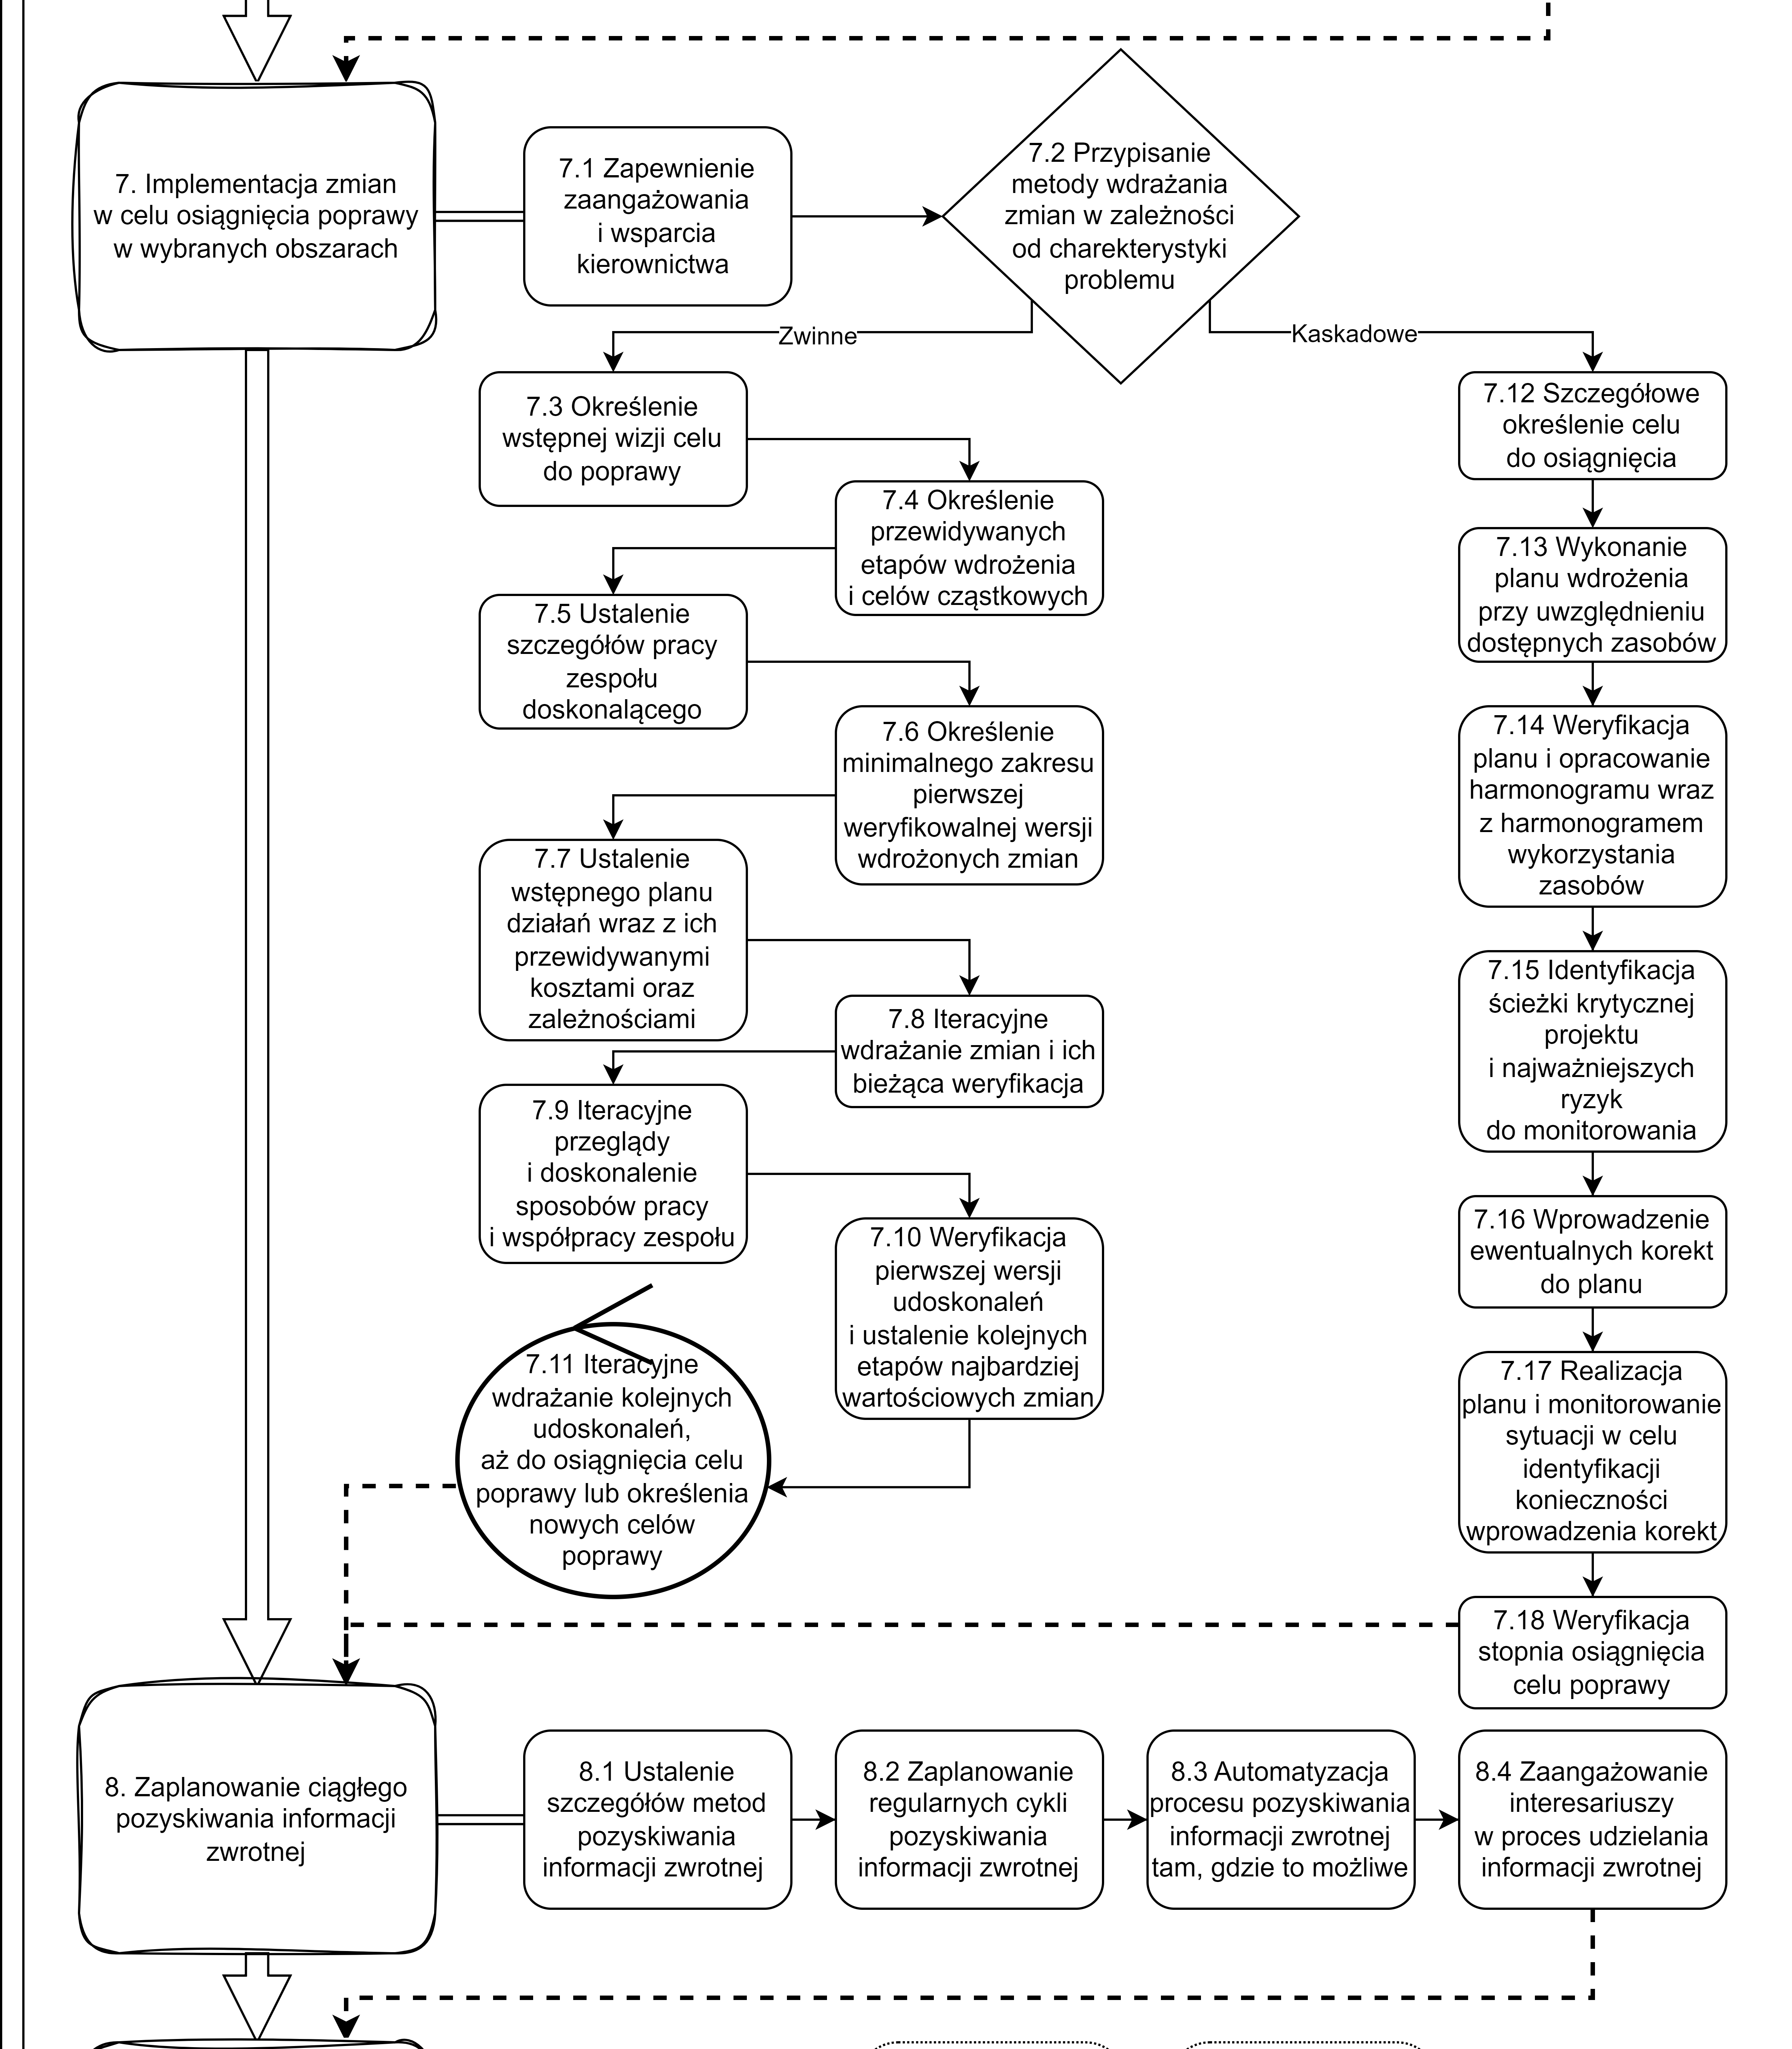

Rysunek . Struktura szczegółowa elementów w zakresie punktów od 7 do 9 modelu SSDQM

Źródło: opracowanie własne

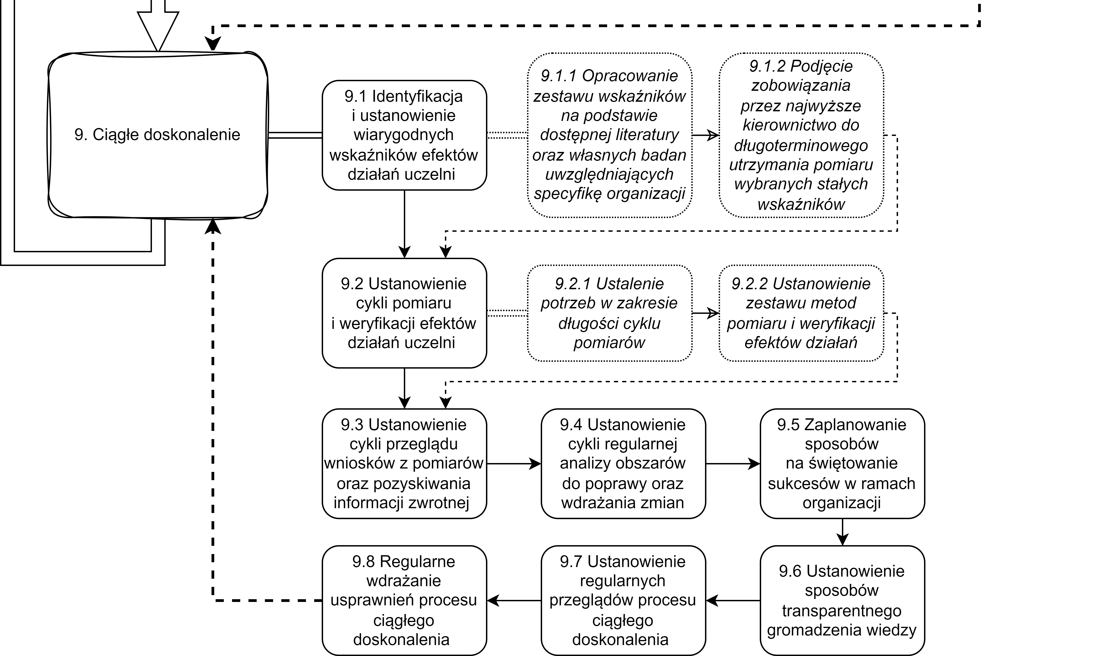

Rysunek . Struktura szczegółowa elementów w zakresie punktu 9 modelu SSDQM

Źródło: opracowanie własne

Ze względu na wspólne z wymaganiami normy ISO 21001:2018 podejście, stawiające w centrum działań doskonalących satysfakcję wszystkich zainteresowanych stron, wydaje się, że stosowanie modelu SSDQM w uczelniach może istotnie pomóc we wdrażaniu dojrzałego systemu zarządzania organizacją edukacyjną zgodnego z tą normą. Najistotniejszą zgodnością pomiędzy tymi narzędziami wspierającymi zarzadzanie uczelniami jest to, że stosując model SSDQM wykonuje się pomiary satysfakcji interesariuszy wcześniej ich identyfikując i analizując cechy każdej z istotnych grup. Analogiczne wymagania są podstawą systemu zarządzania opisanego przez Normę. Model doskonalenia systemu zarządzania jakością inspirowanego satysfakcją interesariuszy promuje stosowanie wskaźników pomagających w rzetelnej ocenie efektów działań uczelni. Te wskaźniki powinny zostać dobrane do wymagań konkretnej organizacji i specyfiki jej rynku oraz środowiska interesariuszy. Niemniej można z dużą dozą pewności przyjąć, że pewne wskaźniki będą dla polskich uczelni technicznych zazwyczaj lepsze od innych.

Tabela . Propozycja zestawu wskaźników stosowanych w ramach monitorowania efektów działań uczelni technicznej stosującej model doskonalenia SSDQM

| **Lp.** | **Nazwa** | **Opis / komentarz** |
| --- | --- | --- |
| 1. | SSI | Zagregowany Indeks Satysfakcji Interesariuszy |
| 2. | SSI cząstkowe | Indeksy Satysfakcji Interesariuszy obliczane dla każdej z grup interesariuszy osobno |
| 3. | Liczba uprawnień habilitacyjnych | Parametr najsilniej skorelowany z ogólną oceną w rankingu Perspektywy. Czynniki sprzyjające wyższym wartościom tego parametru w znacznym stopniu zależne od działań uczelni. |
| 4. | Ocena parametryczna | Liczba i poziom uzyskanych ocen parametrycznych w ramach różnych dyscyplin nauki w procesie ewaluacji jakości działalności naukowej. |
| 5. | Pozycja w rankingu Webometrics | Wskaźnik niezwykle łatwy do monitorowania, wykazujący istotną korelację do poziomy zatrudnienia absolwentów uczelni technicznych po 3 latach od zakończenia studiów |
| 6. | Uznanie międzynarodowe (Perspektywy) | Ocena pozycji uczelni w rankingach globalnych (silna korelacja z oceną ogólną w rankingu Perspektywy) |
| 7. | WOP na podstawie rankingu Perspektywy | Wskaźnik Oceny Punktowej, niepublikowany wskaźnik oceny ważonej szczegółowych parametrów oceny w rankingu Perspektywy[10] |
| 8. | Poziom zarobków absolwentów po 3. latach od zakończenia studiów | Na podstawie ogólnopolskiego badania ELA, a w przypadku braku dostępności wyników na podstawie własnych badań |
| 9. | Stopa zatrudnienia absolwentów po 3. latach od zakończenia studiów | Na podstawie ogólnopolskiego badania ELA, a w przypadku braku dostępności wyników na podstawie własnych badań |
| 10. | Wskaźnik prestiżu rankingu Perspektywy | Ocena na podstawie badania ankietowego wykonywanego wśród kadry akademickiej w Polsce przez Fundację Edukacyjną „Perspektywy” oraz parametru „uznanie międzynarodowe” |

Źródło: opracowanie własne

Na uwagę zwraca miara liczby uprawnień habilitacyjnych. Z analiz wynika, że ten parametr wykazuje bardzo silną korelację z wartościami WOP będącymi odpowiednikiem oceny rankingowej (0,9607). Ta korelacja jest najsilniejszą spośród wszystkich przebadanych korelacji parametrów szczegółowych z oceną ogólną Rankingu. Przedstawione w Tabeli 13 rekomendowane wskaźniki stanowią podsumowanie analiz wyników przeprowadzonych badań z uwzględnieniem kontekstu publicznych uczelni technicznych. Warto jednak traktować te rekomendacje jako wstępną wskazówkę w zakresie miar pomocnych do stosowania przy doskonaleniu systemu zarządzania jakością uczelni przy pomocy proponowanego modelu SSDQM.

Jak to zaprezentowano poprzez przykład przedstawionych miar i wskaźników odnoszących się do jakości metody pomiaru powinny uwzględniać różne sposoby pozyskiwania informacji na temat poziomu oferowanych przez instytucję akademicką usług oraz innych efektów jej działań. Poza metodami ilościowymi, do których należą m. in. autorskie propozycje wskaźników SSI oraz IWRA, w celu pozyskania użytecznych danych wejściowych do procesów doskonalenia należy korzystać również z metod jakościowych. Pozwoli to na bardziej dogłębne rozpoznanie zjawisk zbadanych przy wykorzystaniu pomiaru SSI i może znacznie zwiększyć skuteczność podejmowanych działań doskonalących.

# Podsumowanie

Analizy i badania przeprowadzone w ramach niniejszej pracy pozwoliły na zaprezentowanie szerokiego spektrum aspektów stanowiących o specyfice organizacji, jakimi są uczelnie, ze szczególnym uwzględnieniem polskich uczelni technicznych. Przedstawienie tych zagadnień w aspekcie zarządzania jakością oraz stosownej do realiów uczelni idei interesariuszocetryzmu stanowi oryginalną syntezę wniosków wynikających z teorii zarządzania jakością oraz menedżerskich teorii interesariuszy.

Spośród postawionych pytań badawczych udało się uzyskać przynajmniej częściowe odpowiedzi na każde z nich. W odniesieniu do pytania badawczego nr 1 – *Jak różni interesariusze uczelni postrzegają cel istnienia uniwersytetów?* – należy zauważyć, że bardzo wiele spośród odpowiedzi udzielonych przez respondentów wywiadów pogłębionych dotyczyło różnych aspektów kształcenia, pomijając drugą i trzecią misję uniwersytetu. Różnice między respondentami rysowały się nie tyle na tle przynależności do różnych grup interesariuszy, co raczej odzwierciedlały osobiste profesjonalne lub prywatne zorientowanie w problematyce systemu kształcenia wyższego i dylematach dotyczących ostatniej reformy systemu szkolnictwa wyższego w Polsce. W zakresie tematyki pytania nr 2 – *Jak różni interesariusze postrzegają znaczenie różnych grup interesariuszy uniwersytetów?* – odpowiedzi respondentów były zgodne z dominującym poglądem w literaturze dotyczącej szkolnictwa wyższego (szczególnie anglosaskiej), wskazując studentów jako najistotniejszą spośród grup interesariuszy. Takie przekonanie również zostało odnotowane w ramach analiz wyników przeprowadzonych badań ilościowych (ankiety, statystyki z przeglądu literatury). Kolejne istotne spostrzeżenie dotyczące grup interesariuszy i ich opinii to fakt, iż absolwenci są grupą interesariuszy najpowszechniej występującą jako równoległa z innymi grupami. Znaczna większość osób stanowiących istotnych interesariuszy uczelni posiada wykształcenie wyższe, co oznacza równoczesną przynależność do grona absolwentów. W odniesieniu do badania pojedynczej uczelni ci interesariusze mogą być absolwentami innych uniwersytetów, lecz jednocześnie ich opinie są kształtowane z perspektywy doświadczenia charakterystycznego dla absolwentów oraz pod wpływem osobistego doświadczenia większych lub mniejszych sukcesów osiągniętych po studiach.

Odpowiedzi na pytanie nr 3 – *Jakie wyniki uzyskują najlepsze uczelnie techniczne w Polsce?* – nie zostały wsparte wynikami własnych badań ankietowych ze względu na napotkane ograniczenia. Jednak w ramach badań związanych z analizą danych zewnętrznych (rankingi uczelni, ELA) udało się zidentyfikować wartości charakterystyczne dla najlepszych uczelni technicznych w ramach badania korelacji pomiędzy faktem klasyfikowania uczelni jako techniczna a wynikami w odpowiednich klasyfikacjach. Natomiast na podstawie przeprowadzonych badań jakościowych stwierdzono istnienie opinii wskazujących na wyższą reputację absolwentów uczelni technicznych od absolwentów uczelni, które nie są klasyfikowane jako techniczne. Tu ograniczeniem był fakt, że wielu respondentów ma bezpośrednie doświadczenia z absolwentami w ramach konkretnej branży, a w wielu z nich nie ma możliwości szerokiego porównania absolwentów uczelni technicznych i nietechnicznych, gdyż przygotowanie do konkretnego zawodu wiąże się z ukończeniem konkretnego rodzaju uczelni. Te wstępne sugestie dla odpowiedzi na pytanie nr 4 – *Czy usługi publicznych uczelni technicznych są oceniane wyżej niż wyniki pozostałych polskich uczelni?* – znalazły swoje częściowe potwierdzenie na podstawie analizy danych z badania ELA. Stwierdzono bowiem, iż są podstawy do uznania, że absolwenci uczelni technicznych zarabiają lepiej. Zauważono jednak, że w przypadku absolwentów uczelni technicznych dopiero perspektywa trzyletnia pozwala na uwidocznienie statystycznie istotnych różnic w zarobkach w porównaniu do grupy absolwentów uczelni nietechnicznych.

W ramach postawionych hipotez dokonano próby weryfikacji każdej z nich, lecz nie wszystkie okazały się możliwe do zweryfikowania ze względu na zaistniałe ograniczenia badawcze. Zbiorcze zestawienie postawionych hipotez i rezultatów ich weryfikacji zostało przedstawione w Tabeli 12.

Tabela . Zestawienie wyników weryfikacji hipotez

| **Nr** | **Hipoteza** | **H0 odrzucona?** |
| --- | --- | --- |
| H1 | Wyniki pomiaru satysfakcji interesariuszy są pozytywnie skorelowane z innymi wynikami jakości usług uczelni. | NIE |
| H2 | Wyniki pomiaru satysfakcji interesariuszy są pozytywnie skorelowane z wartościami Indeksu Wyceny Rynkowej Absolwenta. | NIE |
| H2a | Stopa zatrudnienia wśród absolwentów uczelni po roku od uzyskania dyplomu jest pozytywnie skorelowana z wartościami satysfakcji z usług uczelni. | NIE |
| H2b | Stopa zatrudnienia wśród absolwentów uczelni po 3 latach od uzyskania dyplomu jest pozytywnie skorelowana z wartościami satysfakcji z usług uczelni. | NIE |
| H2c | Poziom zarobków absolwentów uczelni po roku od uzyskania dyplomu jest pozytywnie skorelowany z wartościami satysfakcji z usług uczelni. | NIE |
| H2d | Poziom zarobków absolwentów uczelni po 3 latach od uzyskania dyplomu jest pozytywnie skorelowany z wartościami satysfakcji z usług uczelni. | **TAK** |
| H3 | Absolwenci publicznych uczelni technicznych są wyżej cenieni na rynku pracy niż absolwenci pozostałych uczelni, a uczelnie techniczne uzyskują wyższe wartości Indeksu Wyceny Rynkowej Absolwenta. | NIE |
| H3a’ | Stopa zatrudnienia wśród absolwentów publicznych uczelni technicznych po roku od uzyskania dyplomu jest niższa[11] niż stopa zatrudnienia absolwentów pozostałych uczelni w tym samym okresie. | **TAK** |
| H3b | Stopa zatrudnienia wśród absolwentów publicznych uczelni technicznych po 3 latach od uzyskania dyplomu jest wyższa niż stopa zatrudnienia absolwentów pozostałych uczelni w tym samym okresie | NIE |
| H3c | Średnie zarobki absolwentów publicznych uczelni technicznych po roku od uzyskania dyplomu są wyższe niż średnie zarobki absolwentów pozostałych uczelni w tym samym okresie. | NIE |
| H3d | Średnie zarobki absolwentów publicznych uczelni technicznych po 3. latach od uzyskania dyplomu są wyższe niż średnie zarobki absolwentów pozostałych uczelni w tym samym okresie. | **TAK** |
| H3e | Wartości wskaźników IWRA, obliczonych na podstawie danych o zatrudnieniu i zarobkach absolwentów po roku od uzyskania dyplomu, dla uczelni technicznych są wyższe niż dla pozostałych uczelni. | NIE |
| H3f | Wartości wskaźników IWRA, obliczonych na podstawie danych o zatrudnieniu i zarobkach absolwentów po 3. latach od uzyskania dyplomu, dla uczelni technicznych są wyższe niż dla pozostałych uczelni. | **TAK** |
| H4 | Wyniki Indeksu Wyceny Rynkowej Absolwenta polskich publicznych uczelni technicznych są pozytywnie skorelowane z jakością usług uczelni mierzoną przy pomocy rankingu Perspektywy. | **TAK** |
| H5 | Wyniki Indeksu Wyceny Rynkowej Absolwenta są pozytywnie skorelowane z wynikami oceny prestiżu uczelni. | **TAK** |

Źródło: opracowanie własne na podstawie rezultatów przeprowadzonych badań

Warto zauważyć, że pomimo ograniczeń przeprowadzonych badań w ramach obszaru niemal każdej z hipotez (poza H1) udało się odrzucić hipotezę zerową i przez to potwierdzić co najmniej jedną z hipotez szczegółowych. Ponadto należy podkreślić, że przy weryfikacji hipotezy H3a o wyższej stopie zatrudnienia dla absolwentów uczelni technicznych po roku od ukończenia studiów w porównaniu do wyników w zakresie tej miary dla absolwentów uczelni nietechnicznych stwierdzono istnienie istotnej statystycznie (choć słabej) korelacji o kierunku odwrotnym. Stąd też w powyższym zestawieniu uwzględniono zmodyfikowaną hipotezę H3a’.

Na podstawie dotychczasowych podsumowań można stwierdzić, że **cel poznawczy** sformułowany jako *identyfikacja skutecznych z perspektywy doskonalenia systemu zarządzania jakością metod pomiaru i analizy poziomu satysfakcji interesariuszy jako miernika jakości* został osiągnięty na poziomie teoretycznym. Dzięki przeprowadzonym badaniom ilościowym w zaproponowanych rozwiązaniach uwzględniono takie, które mają szczególnie silne poparcie do wykorzystania dla uczelni technicznych.

Przyjęty **cel utylitarny** sformułowany jako *opracowanie metody doskonalenia systemu zarządzania jakością uczelni, dostosowanego do specyfiki polskich uczelni technicznych, z wykorzystaniem pomiaru satysfakcji różnych grup interesariuszy jako jednego z mierników efektów działania uczelni* został osiągnięty. Dokonano tego poprzez zaproponowanie i szczegółowe opisanie autorskiego modelu doskonalenia systemu zarządzania jakością uczelni inspirowanego satysfakcją interesariuszy (SSDQM). Jest to praktyczne narzędzie będące syntetycznym opracowaniem pozwalającym na wykorzystanie współczesnych zdobyczy z zakresu zarządzania jakością w odniesieniu do specyficznych realiów instytucji akademickich o profilu technicznym. Główną cechą charakterystyczną proponowanego narzędzia jest możliwość wdrażania w praktyce idei interesariuszocentryzmu i skupienia w zakresie działań doskonalących na tworzeniu wartości dla interesariuszy. Proponowane rozwiązanie poprzez wbudowaną w nie iteracyjność korzysta z idei metod zwinnych, jednocześnie pozwalając na zastosowanie w uzasadnionych przypadkach metod kaskadowych (projektowych) przy wdrażaniu zmian.

Przeprowadzone badania posiadały istotne ograniczenia. Najistotniejszym było to związane z niemożnością osiągnięcia statystycznej reprezentatywności grupy badawczej badania kwestionariuszowego dla badanej populacji (interesariuszy polskich uczelni technicznych). Główne przyczyny zaistnienia tego ograniczenia miały charakter organizacyjno-zasobowy. Badana populacja ma charakter bardzo złożony, a zatem grupa badawcza na poziomie 133 respondentów okazała się być dalece niewystarczająca. Ponadto osiągniecie przy istniejących ograniczeniach zasobowych tej skali liczności było możliwe jedynie przy zastosowaniu nielosowej metody doboru grupy badawczej, jaką była metoda kuli śnieżnej. To dodatkowo przyczyniło się do znaczniej rozbieżności struktury grupy badawczej w porównaniu do struktury badanej populacji.

Ze względu na napotkane ograniczenia należy uznać, że warto w dalszych badaniach uwzględnić kierunek pozwalający na statystyczną weryfikację korelacji pomiędzy satysfakcją interesariuszy uczelni, a innymi miarami efektów działań uczelni, gdyż w ramach przeprowadzonych badań nie udało się tego celu osiągnąć. Ponadto głównie teoretyczny charakter zaproponowanego modelu SSDQM stanowi inspirację to dalszego rozwoju w kierunku weryfikacji skuteczności modelu SSDQM w praktyce uczelni technicznych. Przeprowadzone analizy prowadzące do syntezy teorii zarządzania jakością oraz teorii interesariuszy stanowią też ciekawy kierunek rozwoju do rozważań i badań nad możliwościami rozszerzenia stosowania modelu SSDQM na inne organizacje. Mogą to być organizacje, dla których istotnym jest uwzględnienie perspektywy interesariuszy lub takich, które potrzebują przejść od klientocentryzmu do interesariuszocentryzmu, by skuteczniej osiągać swoje cele w sposób zrównoważony. Mogą to być zarówno instytucje publiczne i organizacje non-profit, jak również przedsiębiorstwa działające w branżach silnie regulowanych lub takich, które mają istotny wpływ na inne grupy poza klientami oraz są pod istotnym wpływem grup innych niż ich obecni, byli i przyszli klienci (np. energetyka, farmacja, petrochemia, bankowość, media, włókiennictwo, produkcja żywności, itp.).

Najistotniejszym jest, by w obecnie dynamicznie zmieniającym się środowisku dla wielu organizacji, zarządzający uczelniami mogli odnaleźć wsparcie w zakresie narzędzi pomagających w skutecznym rozwoju i osiąganiu celów organizacji. To wymaga od liderów bardzo dobrych umiejętności przywództwa, ale nie jest możliwe bez wysokiego poziomu świadomości i dojrzałości wszystkich uczestników środowiska akademickiego, wyrażających się angażowaniem w zmiany zgodne z wizją i wartościami uczelni, nawet pomimo dużego poziomu niepewności co do przyszłych rezultatów. Do tego niezwykle ważne jest zbudowanie pewności wynikającej z doświadczenia co do tego, że każda zmiana jest dobra. Bowiem nawet gdy przygotowywana w najlepszy możliwy sposób doprowadzi do niesatysfakcjonujących rezultatów to stanie się kolejną lekcją, a dzięki umiejętności szybkiego wdrażania usprawnień doprowadzi do osiągnięcia istotnej poprawy.

# Spis literatury

Al‐Khafaji, A. W., Oberhelman, D. R., Baum, W., & Koch, B. (2009). Communication in Stakeholder Management. W E. Chinyio & P. Olomolaiye (Red.), *Construction Stakeholder Management* (ss. 159–173). Wiley. https://doi.org/10.1002/9781444315349.ch10

Anderson, J. C., Rungtusanatham, M., & Schroeder, R. G. (1994). A THEORY OF QUALITY MANAGEMENT UNDERLYING THE DEMING MANAGEMENT METHOD. *Academy of Management Review*, *19*(3), 472–509. https://doi.org/10.5465/amr.1994.9412271808

Antony, J. (2017). Lean Six Sigma for higher education. *International Journal of Productivity and Performance Management*, *66*(5), 574–576. https://doi.org/10.1108/IJPPM-03-2017-0063

Cwynar, K. M. (2005). THE IDEA OF THE UNIVERSITY IN EUROPEAN CULTURE. *Polityka i Społeczeństwo*, 60–72.

Cybermetrics Lab. (2023). *Ranking Web of Universities 2023*. Webometrics 2023 Jan Ranking. https://www.webometrics.info/en/world

Dahlgaard, J. J., & Dahlgaard‐Park, S. M. (2006). Lean production, six sigma quality, TQM and company culture. *The TQM Magazine*, *18*(3), 263–281. https://doi.org/10.1108/09544780610659998

de Boer, H., Enders, J., & Schimank, U. S. (2007). On the Way towards New Public Management? The Governance of University Systems in England, the Netherlands, Austria, and Germany. W D. Jansen (Red.), *New Forms of Governance in Research Organizations* (ss. 3–22). Springer Netherlands. https://doi.org/10.1007/978-1-4020-5831-8

de Haan, E., Verhoef, P. C., & Wiesel, T. (2015). The predictive ability of different customer feedback metrics for retention. *International Journal of Research in Marketing*, *32*(2), 195–206. https://doi.org/10.1016/j.ijresmar.2015.02.004

Donaldson, T., & Preston, L. E. (1995). The Stakeholder Theory of the Corporation: Concepts, Evidence, and Implications. *Academy of Management Review*, *20*(1), 65–91. https://doi.org/10.5465/amr.1995.9503271992

EIPA, & EUPAN. (2020). *Wspólna Metoda Oceny. Europejski model doskonalenia organizacji sektora publicznego poprzez samoocenę*. https://www.gov.pl/attachment/13844091-cd71-4a98-b729-1983306e5b87

ELA 2020. (2021). *Ekonomiczne Losy Absolwentów - zbiór danych źródłowych dla Uczelni obejmujący dane absolwentów studiów I, II stopnia i jednolitych studiów magiserskich do 2020 roku*. https://ela.nauka.gov.pl/pl/experts/source-data

Freeman, R. E., & Reed, D. L. (1983). Stockholders and Stakeholders: A New Perspective on Corporate Governance. *California Management Review*, *25*(3), 88–106. https://doi.org/10.2307/41165018

Geitz, G., & de Geus, J. (2019). Design-based education, sustainable teaching, and learning. *Cogent Education*, *6*(1), 1647919. https://doi.org/10.1080/2331186X.2019.1647919

Geryk, M. (2018). *Universities of the Future: Universities in Transition Under the Influence of Stakeholders’ Changing Requirements* (ss. 116–124). https://doi.org/10.1007/978-3-319-60372-8_12

Grudowski, P. (2020). *Perspektywa jakości w szkolnictwie wyższym. O modelu QualHE*. PWE.

Grudowski, P., & Lewandowski, K. (2012). Pojęcie jakości kształcenia i uwarunkowania jej kwantyfikacji w uczelniach wyższych. *Zarządzanie i Finanse*, *R. 10*(nr 3, cz. 1), 394–403. http://jmf.wzr.pl/pim/2012_3_1_29.pdf

Hoonakker, P., & Carayon, P. (2009). Questionnaire Survey Nonresponse: A Comparison of Postal Mail and Internet Surveys. *International Journal of Human-Computer Interaction*, *25*(5), 348–373. https://doi.org/10.1080/10447310902864951

Jyoti, J., Kour, S., & Sharma, J. (2017). Impact of total quality services on financial performance: role of service profit chain. *Total Quality Management & Business Excellence*, *28*(7–8), 897–929. https://doi.org/10.1080/14783363.2016.1274649

Krosnick, J. A. (1999). SURVEY RESEARCH. *Annual Review of Psychology*, *50*(1), 537–567. https://doi.org/10.1146/annurev.psych.50.1.537

Leja, K. (2011). *Koncepcje zarządzania współczesnym uniwersytetem*. https://doi.org/10.13140/RG.2.1.3539.1529

Leja, K. (2019). *Misja społecznie odpowiedzialnego uniwersytetu* (ss. 11–13). w: Jastrzębska E., Przybysz M., Społeczna odpowiedzialność. Znaczenie dla uczelni i sposoby wdrażania, Ministerstwo Nauki i Szkolnictwa Wyższego, Ministerstwo Inwestycji i Rozwoju, 2019.

Leja, K., & Pawlak, A. (2021). Uczelnia organizacją w odcieniu turkusu - szansa czy iluzja? *e-mentor*, *2 (89)*, 15–24.

Lewandowski, K., & Zieliński, G. (2012). Determinanty percepcji jakości usług edukacyjnych w perspektywie grup interesariuszy. *Zarządzanie i Finanse*, *3*(3), 42–54.

Matzat, U., Snijders, C., & van der Horst, W. (2009). Effects of different types of progress indicators on drop-out rates in web surveys. *Social Psychology*, *40*(1), 43.

MEiN. (2023). *Ekonomiczne Losy Absolwentów*. https://www.gov.pl/web/edukacja-i-nauka/ekonomiczne-losy-absolwentow

Perspektywy. (2022). *Wyniki Rankingu Szkół Wyższych Perspektywy 2022*. https://i.perspektywy.pl/pages/hak7xpl8xl/tables/akademicki2022.pdf

PN-EN ISO 9000:2015. (2016). *Systemy zarządzania jakością - Podstawy i terminologia PN-EN ISO 9000*.

Puente, C., Fabra, M. E., Mason, C., Puente-Rueda, C., Sáenz-Nuño, M. A., & Viñuales, R. (2021). Role of the Universities as Drivers of Social Innovation. *Sustainability*, *13*(24), 13727. https://doi.org/10.3390/su132413727

Rauhvargers, A. (2014). Where Are the Global Rankings Leading Us? An Analysis of Recent Methodological Changes and New Developments. *European Journal of Education*, *49*(1), 29–44. https://doi.org/10.1111/ejed.12066

Rocki, M. (2018). Jakość kształcenia a ekonomiczne losy absolwentów: Analiza przypadków. *Nauka i Szkolnictwo Wyższe*, *1(51)*, 219–239. https://doi.org/10.14746/nisw.2018.1.11

Rocki, M. (2021). The Wage Premium on Higher Education: Evidence from the Polish Graduate Tracking System. *Gospodarka Narodowa*, *307*(3), 47–61. https://doi.org/10.33119/GN/140647

Small, L., Shacklock, K., & Marchant, T. (2018). Employability: a contemporary review for higher education stakeholders. *Journal of Vocational Education & Training*, *70*(1), 148–166. https://doi.org/10.1080/13636820.2017.1394355

Spreng, R. A., & Mackoy, R. D. (1996). An empirical examination of a model of perceived service quality and satisfaction. *Journal of Retailing*, *72*(2), 201–214. https://doi.org/10.1016/S0022-4359(96)90014-7

Tayar, M., & Jack, R. (2013). Prestige-oriented market entry strategy: the case of Australian universities. *Journal of Higher Education Policy and Management*, *35*(2), 153–166. https://doi.org/10.1080/1360080X.2013.775924

van Doorn, J., Leeflang, P. S. H., & Tijs, M. (2013). Satisfaction as a predictor of future performance: A replication. *International Journal of Research in Marketing*, *30*(3), 314–318. https://doi.org/10.1016/j.ijresmar.2013.04.002

Vargo, S. L., & Lusch, R. F. (2008). Why “service”? *Journal of the Academy of Marketing Science*, *36*(1), 25–38. https://doi.org/10.1007/s11747-007-0068-7

Vehovar, V., Batagelj, Z., Manfreda, K. L., & Zaletel, M. (2002). Nonresponse in web surveys. *Survey nonresponse*, 229–242.

Villar, A., Callegaro, M., & Yang, Y. (2013). Where Am I? A Meta-Analysis of Experiments on the Effects of Progress Indicators for Web Surveys. *Social Science Computer Review*, *31*(6), 744–762. https://doi.org/10.1177/0894439313497468

Wibisono, E. (2018). The new management system ISO 21001: 2018: What and why educational organizations should adopt it. *Proceeding of 11th International Seminar on Industrial Engineering and Management*, 66–73. https://www.researchgate.net/publication/334549352

Woźnicki, J. (2008). Legislacyjne określenie pozycji uczelni jako instytucji życia publicznego. W *Społeczna odpowiedzialność uczelni* (ss. 13–21). Wydawnictwo Politechniki Gdańskiej.

1. Al‐Khafaji, A. W., Oberhelman, D. R., Baum, W., & Koch, B. (2009). Communication in Stakeholder Management. W E. Chinyio & P. Olomolaiye (Red.), Construction Stakeholder Management (ss. 159–173). Wiley. https://doi.org/10.1002/9781444315349.ch10
2. Anderson, J. C., Rungtusanatham, M., & Schroeder, R. G. (1994). A THEORY OF QUALITY MANAGEMENT UNDERLYING THE DEMING MANAGEMENT METHOD. Academy of Management Review, 19(3), 472–509. https://doi.org/10.5465/amr.1994.9412271808
3. Antony, J. (2017). Lean Six Sigma for higher education. International Journal of Productivity and Performance Management, 66(5), 574–576. https://doi.org/10.1108/IJPPM-03-2017-0063
4. Cwynar, K. M. (2005). The Idea Of The University In European Culture. Polityka i Społeczeństwo, 60–72.
5. Cybermetrics Lab. (2023). Ranking Web of Universities 2023. Webometrics 2023 Jan Ranking. https://www.webometrics.info/en/world
6. Dahlgaard, J. J., & Dahlgaard‐Park, S. M. (2006). Lean production, six sigma quality, TQM and company culture. The TQM Magazine, 18(3), 263–281. https://doi.org/10.1108/09544780610659998
7. de Boer, H., Enders, J., & Schimank, U. S. (2007). On the Way towards New Public Management? The Governance of University Systems in England, the Netherlands, Austria, and Germany. W D. Jansen (Red.), New Forms of Governance in Research Organizations (ss. 3–22). Springer Netherlands. https://doi.org/10.1007/978-1-4020-5831-8
8. de Haan, E., Verhoef, P. C., & Wiesel, T. (2015). The predictive ability of different customer feedback metrics for retention. International Journal of Research in Marketing, 32(2), 195–206. https://doi.org/10.1016/j.ijresmar.2015.02.004
9. Donaldson, T., & Preston, L. E. (1995). The Stakeholder Theory of the Corporation: Concepts, Evidence, and Implications. Academy of Management Review, 20(1), 65–91. https://doi.org/10.5465/amr.1995.9503271992
10. EIPA, & EUPAN. (2020). Wspólna Metoda Oceny. Europejski model doskonalenia organizacji sektora publicznego poprzez samoocenę. https://www.gov.pl/attachment/13844091-cd71-4a98-b729-1983306e5b87
11. ELA 2020. (2021). Ekonomiczne Losy Absolwentów - zbiór danych źródłowych dla Uczelni obejmujący dane absolwentów studiów I, II stopnia i jednolitych studiów magiserskich do 2020 roku. https://ela.nauka.gov.pl/pl/experts/source-data
12. Freeman, R. E., & Reed, D. L. (1983). Stockholders and Stakeholders: A New Perspective on Corporate Governance. California Management Review, 25(3), 88–106. https://doi.org/10.2307/41165018
13. Geitz, G., & de Geus, J. (2019). Design-based education, sustainable teaching, and learning. Cogent Education, 6(1), 1647919. https://doi.org/10.1080/2331186X.2019.1647919
14. Geryk, M. (2018). Universities of the Future: Universities in Transition Under the Influence of Stakeholders’ Changing Requirements (ss. 116–124). https://doi.org/10.1007/978-3-319-60372-8_12
15. Grudowski, P. (2020). Perspektywa jakości w szkolnictwie wyższym. O modelu QualHE. PWE.
16. Grudowski, P., & Lewandowski, K. (2012). Pojęcie jakości kształcenia i uwarunkowania jej kwantyfikacji w uczelniach wyższych. Zarządzanie i Finanse, R. 10(nr 3, cz. 1), 394–403.
17. Hoonakker, P., & Carayon, P. (2009). Questionnaire Survey Nonresponse: A Comparison of Postal Mail and Internet Surveys. International Journal of Human-Computer Interaction, 25(5), 348–373. https://doi.org/10.1080/10447310902864951
18. Jyoti, J., Kour, S., & Sharma, J. (2017). Impact of total quality services on financial performance: role of service profit chain. Total Quality Management & Business Excellence, 28(7–8), 897–929. https://doi.org/10.1080/14783363.2016.1274649
19. Krosnick, J. A. (1999). SURVEY RESEARCH. Annual Review of Psychology, 50(1), 537–567. https://doi.org/10.1146/annurev.psych.50.1.537
20. Leja, K. (2011). Koncepcje zarządzania współczesnym uniwersytetem. https://doi.org/10.13140/RG.2.1.3539.1529
21. Leja, K. (2019). Misja społecznie odpowiedzialnego uniwersytetu (ss. 11–13). w: Jastrzębska E., Przybysz M., Społeczna odpowiedzialność. Znaczenie dla uczelni i sposoby wdrażania, Ministerstwo Nauki i Szkolnictwa Wyższego, Ministerstwo Inwestycji i Rozwoju, 2019.
22. Leja, K., & Pawlak, A. (2021). Uczelnia organizacją w odcieniu turkusu - szansa czy iluzja? e-mentor, 2 (89), 15–24.
23. Lewandowski, K., & Zieliński, G. (2012). Determinanty percepcji jakości usług edukacyjnych w perspektywie grup interesariuszy. Zarządzanie i Finanse, 3(3), 42–54.
24. Matzat, U., Snijders, C., & van der Horst, W. (2009). Effects of different types of progress indicators on drop-out rates in web surveys. Social Psychology, 40(1), 43.
25. MEiN. (2023). Ekonomiczne Losy Absolwentów. https://www.gov.pl/web/edukacja-i-nauka/ekonomiczne-losy-absolwentow
26. Perspektywy. (2022). Wyniki Rankingu Szkół Wyższych Perspektywy 2022. https://i.perspektywy.pl/pages/hak7xpl8xl/tables/akademicki2022.pdf
27. PN-EN ISO 9000:2015. (2016). Systemy zarządzania jakością - Podstawy i terminologia PN-EN ISO 9000.
28. Puente, C., Fabra, M. E., Mason, C., Puente-Rueda, C., Sáenz-Nuño, M. A., & Viñuales, R. (2021). Role of the Universities as Drivers of Social Innovation. Sustainability, 13(24), 13727. https://doi.org/10.3390/su132413727
29. Rauhvargers, A. (2014). Where Are the Global Rankings Leading Us? An Analysis of Recent Methodological Changes and New Developments. European Journal of Education, 49(1), 29–44. https://doi.org/10.1111/ejed.12066
30. Rocki, M. (2018). Jakość kształcenia a ekonomiczne losy absolwentów: Analiza przypadków. Nauka i Szkolnictwo Wyższe, 1(51), 219–239. https://doi.org/10.14746/nisw.2018.1.11
31. Rocki, M. (2021). The Wage Premium on Higher Education: Evidence from the Polish Graduate Tracking System. Gospodarka Narodowa, 307(3), 47–61. https://doi.org/10.33119/GN/140647
32. Small, L., Shacklock, K., & Marchant, T. (2018). Employability: a contemporary review for higher education stakeholders. Journal of Vocational Education & Training, 70(1), 148–166. https://doi.org/10.1080/13636820.2017.1394355
33. Spreng, R. A., & Mackoy, R. D. (1996). An empirical examination of a model of perceived service quality and satisfaction. Journal of Retailing, 72(2), 201–214. https://doi.org/10.1016/S0022-4359(96)90014-7
34. Tayar, M., & Jack, R. (2013). Prestige-oriented market entry strategy: the case of Australian universities. Journal of Higher Education Policy and Management, 35(2), 153–166. https://doi.org/10.1080/1360080X.2013.775924
35. van Doorn, J., Leeflang, P. S. H., & Tijs, M. (2013). Satisfaction as a predictor of future performance: A replication. International Journal of Research in Marketing, 30(3), 314–318. https://doi.org/10.1016/j.ijresmar.2013.04.002
36. Vargo, S. L., & Lusch, R. F. (2008). Why “service”? Journal of the Academy of Marketing Science, 36(1), 25–38. https://doi.org/10.1007/s11747-007-0068-7
37. Vehovar, V., Batagelj, Z., Manfreda, K. L., & Zaletel, M. (2002). Nonresponse in web surveys. Survey nonresponse, 229–242.
38. Villar, A., Callegaro, M., & Yang, Y. (2013). Where Am I? A Meta-Analysis of Experiments on the Effects of Progress Indicators for Web Surveys. Social Science Computer Review, 31(6), 744–762. https://doi.org/10.1177/0894439313497468
39. Wibisono, E. (2018). The new management system ISO 21001: 2018: What and why educational organizations should adopt it. Proceeding of 11th International Seminar on Industrial Engineering and Management, 66–73. https://www.researchgate.net/publication/334549352
40. Woźnicki, J. (2008). Legislacyjne określenie pozycji uczelni jako instytucji życia publicznego. w: Społeczna odpowiedzialność uczelni (ss. 13–21). Wydawnictwo Politechniki Gdańskiej.

1. usługa edukacyjna – całokształt działań zmierzających do zapewnienia studentowi pożądanego przez niego efektu końcowego procesu kształcenia
2. SSI (*Stakeholder Satisfaction Index*) – Indeks Satysfakcji Interesariuszy
3. EOMS (*Educational Organization Management System*) – Systemu Zarządzania Organizacją Edukacyjną
4. Kodowanie: Tech/NTech – absolwent uczelni technicznej/nietechnicznej; Student – S, Absolwent – A, Rodzic – R, Wykładowca – W, Pracownik Administracyjny – AD, Przedsiębiorca – P, przedstawiciel Uczelni – U, przedstawiciel Władz – WŁ; wiek: 1 – poniżej 26 lat, 2 – 26-35 lat, 3 – 36-45 lat, 4 – 46-55 lat, 5 – 56-65 lat, 6 – powyżej 65 lat; płeć: m/k; miejscowość pochodzenia: A – wieś, B – wieś gminna, C – miasto gminne, D – nieduże miasto powiatowe, E – duże miasto powiatowe, F – miasto wojewódzkie; zdobyte inne wykształcenie: tak/nie; w trakcie zdobywania innego wykształcenia: tak/nie
5. ELA – system monitorowania Ekonomicznych Losów Absolwentów (por. MEiN, 2023) – baza informacji wynikających z połączenia danych z ZUS (zarobki, zatrudnienie) oraz POL-on, dzięki któremu możliwa jest identyfikacja grup absolwentów odnośnie do ich poziomu wykształcenia i roku uzyskania dyplomu (por. Rocki, 2021).
6. WWZ - Względny Wskaźnik Zarobków wyliczany w ramach ELA – wskaźnik odnoszący się do relacji pomiędzy średnimi zarobkami absolwentów danego kierunku a średnim poziomem zarobków w powiecie zamieszkania tych absolwentów (MEiN, 2023; Rocki, 2018, s. 224).
7. Wartości współczynnika korelacji r-Pearsona przedstawione w tabeli kolejno odnoszą się do kategorii uczelni nietechnicznych, technicznych oraz do ogółu uczelni z badania kwestionariuszowego
8. Wartości współczynnika istotności statystycznej p przedstawione w tabeli kolejno odnoszą się do kategorii uczelni nietechnicznych, technicznych oraz do ogółu uczelni z badania kwestionariuszowego
9. Wskaźnik Oceny Punktowej – odnosi się tu jedynie do ocen z rankingu Perspaktywy 2022. Jest to średnia ważona z wyników uczelni w poszczególnych kategoriach szczegółowych. Wskaźnik ten oddaje te same informacje co pozycja w rankingu, ale ze względu na publikowanie przez autorów Rankingu dla odleglejszych pozycji przedziałów grupujących uczelnie w na poziomie takiego samego wyniku Wskaźnik Oceny Punktowej ma na celu umożliwienie zróżnicowanie wyników każdej uczelnie w zakresie ogólnej oceny.
10. stan na dzień 06.04.2024
11. Hipoteza H3a mówiła o wyższej stopie zatrudnienia, natomiast na podstawie wyników badań stwierdzono istotną statystycznie korelację o kierunku odwrotnym, stąd tu przedstawiono hipotezę w wersji ’ (prim).